1000 движений академика Амосова для суставов и позвоночника
Это минимум, необходимый каждому для поддержания в удо-
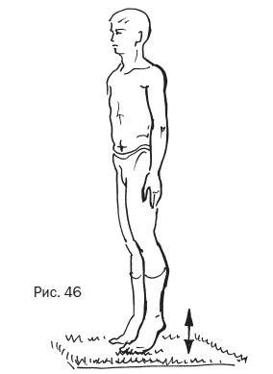
влетворительном состоянии суставов и позвоночника. Это позволит основательно проработать двигательный аппарат, Предлагаем на выбор различные системы общеразвивающих гимнастических упражнений европейской и восточной куль-туры. Популярный в недалеком прошлом комплекс академика кардиохирурга Н. Амосова «1000 движений». Великий Николай Михайлович Амосов, прожив долгую, яркую жизнь и создав систему укрепления здоровья, вошел в клуб выдающихся личностей - И.П. Павлов, А.А. Микулин, М.М. Котляров, Поль Брэгг и др. В возрасте 40 лет он почувствовал первые недуги: перебои в сердце (аритмия), лишний вес, проблемы с позвоночником. Со свойственным ему энтузи-азмом и энергией он начал поиски средств борьбы с ги-подинамией и детренированностью и написал книгу «Сердце и спорт» и знаменитый комплекс гимнастических упражнений «1000 движений»: 10 основных общеразвивающих упражне- ний с повторением по 100 раз каждое - вот и получается амосовская «тысяча». Это приседания, отжимания в упоре лежа, наклоны вперед и в стороны («насос»), вращения рук в плечевых суставах, вращения туловища в положении стоя.

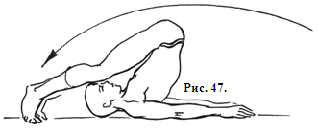
10 упражнений Амосова
1. Лежа на спине, подъем и опускание ног за голову (рис. 47). Это йоговский «плуг», по-вторяемый многократно. Облегченный вари-ант: упражнение выполняется лежа головой к стене до касания ее носками стоп. Для позвоночника и мышц брюшного пресса.
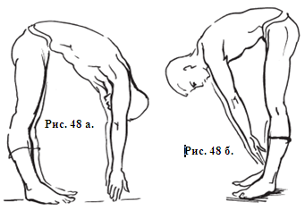
2. Стоя, наклоны вперед на прямых ногах с касанием пальцами рук пола (рис. 48 а). Облегченный вариант: ноги слегка согнуты в коленях, касание пальцами рук лодыжек (рис. 48 б). Для увеличения гибкости позвоночника, профилактики остеохондроза.

3. Стоя, вращательные движения руками в плечевых суставах. Для улучшения функции плечевых суставов и грудного отдела позвоночника.
4. Стоя, сгибание позвоночника в стороны - боковые наклоны вправо и влево, руки скользят вдоль туловища вверх-вниз («Насос») (рис. 49). Для увеличения гибкости позвоночника.

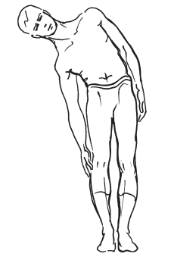
Рис. 49. Упражнение 4

5. Стоя, поднимание рук с забрасыванием ладоней за спину так, чтобы коснуться противоположной лопатки с одновременным наклоном головы вперед рис. 50). Для позвоночника и плечевых суставов.
6. Стоя, вращательные движения туловища справа налево и слева направо с максимальной амплитудой движения (рис. 51). Руки сцеплены на высоте груди и усиливают вращение. Для улучшения гибкости и подвижности позвоночника.
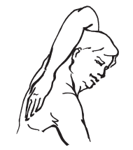

Рис. 50. Упражнение 5 положении стоя поочередное макси

7. В положении стоя поочередное максимальное подтягивание ног к животу (рис. 52). Для тазобедренных суставов и стимуляции кишечника.
8. Лежа животом на табурете, с ногами, закрепленными за кровать или другой предмет, максимальные прогибания туловища назад (рис. 53).
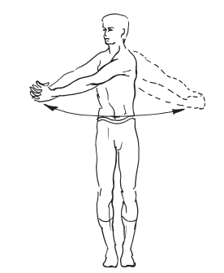

Рис. 51. Упражнение 6

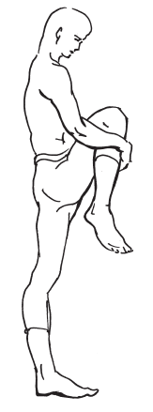
Рис. 52. Упражнение 7 Рис.
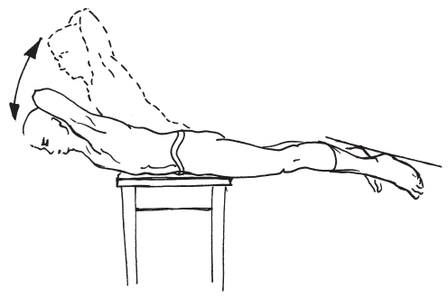
53. Упражнение 8

9. Стоя, приседания с опорой руками о спинку стула (рис. 54 а, б).

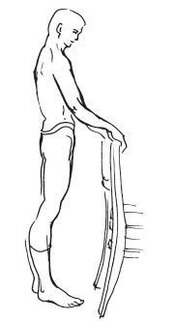

Рис. 54 а. Упражнение 9
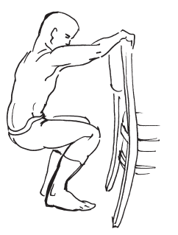
Рис. 54 б. Упражнение 9

10. Отжимания в упоре лежа за счет сгибания-разгибания рук в локтевых суставах (рис. 55 а, б).

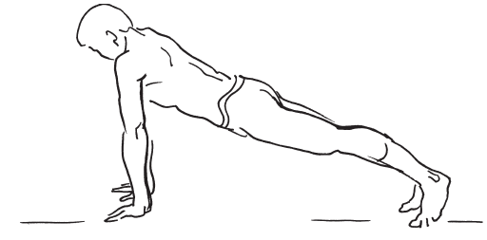
Рис. 55 а. Упражнение 10

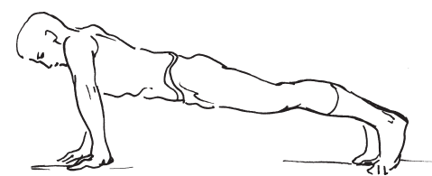
Рис. 55 б. Упражнение 10

Сам автор «тысячи» каждое упражнение выполнял по 100 раз в максимальном темпе, весь комплекс занимал у него около 30 мин., а пульс достигал 110–120 уд./мин. Получается режим, близкий к аэробной тренировке. Но это вершина, доступная далеко не каждому через несколько лет регулярных занятий. А начинать нужно с 4–5 упражнений по 10-15-20 повторений каждого, то есть не более 100 движений за одну тренировку, ровно в 10 раз меньше «заоблачной вершины». Хороший комплекс, гармонично влияющий на все звенья двигательного аппарата, однако необходимо подчеркнуть, что он доступен только при отсутствии видимых нарушений функций системы кровообращения: выраженной аритмии, гипертонии (АД выше 140 мм) и стенокардии (периодические боли в сердце). Потому что так же, как и любые ациклические упражнения силовой направленности (приседания, отжимания в упоре, подъем туловища в сед из положения лежа и др.), в результате задержки дыхания и натуживания приводят к резким перепадам артериального давления и снижению сердечного кровотока, что при наличии отмеченной патологии (аритмия и т. д.), естественно, не желательно. Сам автор подчеркивает, что не считает свой комплекс идеальным: «Он разработан с учетом моих проблем с позвоночником и плечевыми суставами. В зависимости от индивидуальных особенностей можно выбрать именно те упражнения, которые для вас более подходят, и не выполнять всю тысячу движений». Весьма трезвый и продуктивный взгляд на свое личное творчество. Однако если вы еще не достигли пожилого возраста (до 60 лет) и не имеете существенных нарушений в работе сердечно-сосудистой системы, то вполне можете воспользоваться советом академика и подобрать для себя несколько полюбившихся вам упражнений, начиная с малого (10–15 повторений) и постепенно увеличивая количество повторений в каждом упражнении до какой-то своей индивидуально оптимальной величины. Но, конечно, не все 10 по 100! Потому что это уже скорее спорт, а не физкультура.
Необходимо отметить также, что кроме своего гимнастического комплекса Николай Михайлович еще пять раз в неделю пробегал трусцой (а последние годы проходил в быстром темпе) по 3 км, и после выхода книги Купера стал его ярым сторонником и пропагандистом.
Помимо физической тренировки он предлагал также ограничить калорийность пищевого рациона, для того чтобы сбалансировать количество поступающей в организм и расходуемой энергии. Поэтому свое жизненное кредо он определил как РЕЖИМ ОГРАНИЧЕНИЯ И НАГРУЗОК, что, проще говоря, означает: чтобы быть здоровым, нужно меньше есть и больше двигаться. Действительно, чего проще?! Остается только этот лозунг привести в действие. И всей своей плодотворной 90-летней жизнью академик доказал правильность своих идей.
И еще один академик-долгожитель - авиаконструктор А.А. Микулин предлагает нам свой комплекс упражнений, в котором основной упор сделан на укрепление мышц брюшного пресса и спины как основы профилактики остеохондроза позвоночника. С этой целью он даже сконструировал специальный тренажер - «машину здоровья», как он его назвал, который принципиально не отличается от современных конструкций в наших тренажерных залах (универсальный станок «Здоровье» фирмы «Кетлер» и др.). Да, академик действительно опередил свое время, по крайней мере, на 30–50 лет! Опять же его «машина здоровья» была всего лишь хорошим дополнением к основной тренировке - ежедневный бег (или быстрая ходьба на 3 км). Удивительно, как созвучны взгляды академиков - хирурга-кардиолога Н. Амосова и «технаря», не имеющего медицинского и физкультурного образования, А. Микулина. Кроме того, он является также и автором виброгимнастики и волевой гимнастики, уникальных, в своем роде.

Виброгимнастика

Виброгимнастика выполняется в положении стоя, стопы параллельны друг другу. Производится подъем на носки, при котором пятки поднимаются над полом на 5 см и резко опускаются на пол со скоростью 60 раз в минуту в течение 2–3 мин (рис. 56 а, б). При ударе пятками о пол возникает противоудар по направлению к сердцу, создающий гидродинамический эффект, который «прокачивает» венозную кровь через клапаны и вызывает вибрацию стенок кровеносных сосудов, что приводит к активному выталкиванию метаболитов (ядовитых продуктов обмена веществ - мочевины и мочевой кислоты) из клетки в лимфу и с током крови в почки.

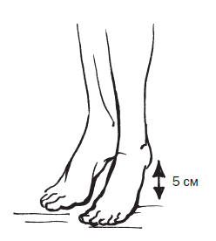
Рис. 56 а
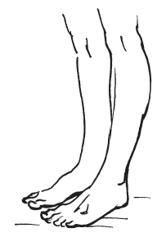
Рис. 56 б
Виброгимнастика

Упражнение выполняется дважды в день. По А.А. Микулину, очищению клеток и межклеточного пространства способствует также вибрация самой клетки и инерционные силы, возникающие при сотрясении тела во время ходьбы и бега. Поэтому академик настоятельно рекомендует ежедневно ходить в быстром темпе (или бегать трусцой) по 30 мин с резкой постановкой стопы на грунт для усиления толчка и вибрации. Последние рекомендации допустимы лишь для людей с абсолютно здоровым позвоночником, которых, по-видимому, абсолютное меньшинство. Потому что удар стопы о грунт, как во время бега, так и при его виброгимнастике, в результате противоударной волны (сотрясения) не только способствует очищению клеток от шлаков (метаболитов), но и вызывает микротравму межпозвоночных дисков, что может привести к обострению остеохондроза позвоночника (появление болей и т. д.). Поэтому вибрация, по А. Гринштату («трясучка»), без отрыва пяток от опоры, в этом смысле, по-видимо-му, более физиологична, чем виброгимнастика А. Микулина. Исходя из этих же соображений, мы предупреждали наших бегунов об опасности «стопора» - натыкания края пятки на грунт во время бега. Но для академика эта отрицательная сторона воздействия его упражнений на позвоночник, по-видимому, не оказывала существенного влияния, что он блестяще доказал на своем личном опыте. Эти упражнения особенно необходимы работникам умственного труда, пишет Микулин, в полном смысле слова ведущих «сидячий» образ жизни, а также после собраний и заседаний, полной неподвижности и зашлакованности организма. Автор приводит убедительные примеры исцеления детей, перенесших полиомиелит, занимавшихся верховой ездой, которая также вызывает сильные сотрясения всего тела. Этот лечебный эффект хорошо известен специалистам конного спорта, замечательный пример тому - олимпийская чемпионка в конной выездке Елена Петушкова, в детстве перенесшая полиомиелит.

Волевая гимнастика

Волевая гимнастика - это как бы многократное потягивание, которое мы непроизвольно делаем в постели при пробуждении. Вначале нужно предельно максимально расслабить все мышцы, не двигаясь. Затем последовательно максимально напрягаются на 3–5 с мышечные группы ног, живота, груди, рук, включая кисти, без изменения положения тела (в статическом режиме). Каждая мышечная группа напрягается 5–6 раз с отдыхом несколько секунд, в общей сложности все упражнение занимает около 3 мин. Волевая гимнастика выполняется трижды в день - сразу после пробуждения и затем еще два раза в процессе дня. Ее преимущество в том, что она не заметна для постороннего глаза, и ею можно заниматься, сидя на лекции, на своем рабочем месте у компьютера и т. д. Ее действие заключается в усилении потока нервных импульсов от сокращаемых мышц к центральной нервной системе и повышении ее тонуса (работоспособности), а также в выдавливании шлаков из клеток в межклеточное пространство и кровь - тоже очищение организма от метаболитов.
Вариантом волевой гимнастики также является и его комплекс упражнений для лица.

Тонус-гимнастика для лица

Для поддержания тонуса мимической мускулатуры и предотвращения дряблости лица и образования морщин предлагается комплекс упражнений для лицевых мышц, который выполняется несколько раз в день по 1–2 мин (рис. 57 а, б). Изо всех сил щеки подтягиваются к глазам и ушам (по 8 раз), затем кончики губ к зубам.

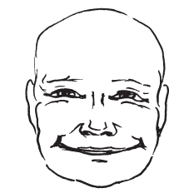
Рис. 57 а
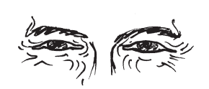
Рис. 57 б

Упражнения сопровождаются сильными гримасами. В результате мышечных напряжений улучшается обмен веществ и питание мышц. После этого выполняется самомассаж лица путем прикладывания салфеток с горячей и холодной водой, что улучшает кровообращение кожных покровов.
Микулин отмечает зависимость настроения человека от его мимики - плохому настроению соответствует грустное выражение лица, но если печальную мину сменить на улыбку, то настроение резко улучшается. Это прием широко используется в США и Японии для нейтрализации отрицательных эмоций и избытка адреналина, выделяемого при этом в кровь. Благодаря этим мерам Микулину удалось остановить пагубное влияние возраста на внешность и оставаться молодым до последних лет своей жизни.

Самомассаж

Гимнастические упражнения рекомендуется сочетать с самомассажем, который положительно влияет на нервную систему, усиливает кровоток, облегчает работу сердца и способствует восстановлению работоспособности после трудового дня. Поэтому автор особенно рекомендует вечерний массаж перед отходом ко сну, который снимет напряжение и сделает сон более спокойным и полноценным. Массаж включает такие приемы, как поглаживание, легкое разминание и потряхивание мышц, что способствует мышечному расслаблению (успокаивающий и восстановительный массаж).
К этой рекомендации также следует отнестись избирательно, так как у лиц с повышенной возбудимостью вечерний массаж может привести к нарушению сна.

Методика психофозической реабилитации Гринштата

И еще одна система оздоровления и реабилитации функций двигательного аппарата из нашего европейского ассортимента, но уже совершенно не традиционная, а исключительно уникальная и оригинальная, принадлежит нашему современнику, киевскому тренеру-психологу А. Гринштату. Она была разработана автором для реабилитации после травм двигательного аппарата известных спортсменов, чемпионов, которым благодаря этому удалось вернуться в строй и снова стать действующими спортсменами. Совершенно удивительная система упражнений и фантастические результаты. И в дальнейшем с не меньшим успехом стала использоваться и для лечения просто больных людей (не спортсменов) при таких заболеваниях, как остеохондроз позвоночника и суставов, артриты, последствия ДЦП (детский церебральный паралич), для восстановления после травм, переломов и другой патологии двигательного аппарата.
Приведем описание основных упражнений его весьма оригинального комплекса, который он назвал «Методика психофизической реабилитации» (ПФР).

Упражнения в положении лежа

1. Лежа на животе, руки под подбородком. 50 раз подвигать ягодицами влево, вправо (на несколько градусов) в ритме коротких выдохов (дыхание по-собачьи) (рис. 58).
2. Лежа на животе, руки под подбородком. Поднимать прямую правую ногу на 5-10 см (не более) от пола 10 раз подряд. То же повторить левой ногой (рис. 59). Количество таких серий в первое время довести до 10. По мере освоения этого упражнения время выполнения движений довести до 5 мин.
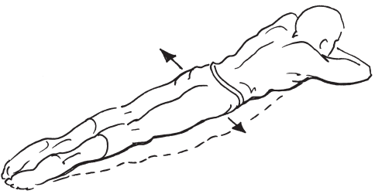

Рис. 58. Упражнение 1
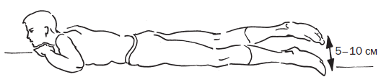

Рис. 59. Упражнение 2

Все делать без больших усилий и не доводить до боли. Если появляется боль, количество движений уменьшить. Все движения выполняются на коротких выдохах.
3. Лежа на спине, колени согнуть под углом 90°, ноги раздвинуть на ширину плеч, руки могут располагаться вдоль тела или под головой. Поднять таз на высоту 5-10 см. Повторить несколько раз в импульсном ритме, то есть вибрируя. Постепенно время выполнения упражнения можно довести до 30–40 с (рис. 60).
4. Лежа на спине, ноги прямые, пятки сведены вместе, все тело натянуто и напряжено. Поднять таз, а затем опускать - поднимать, не касаясь пола ягодицами, в импульсном ритме. Продолжительность до 10 с (рис. 61).

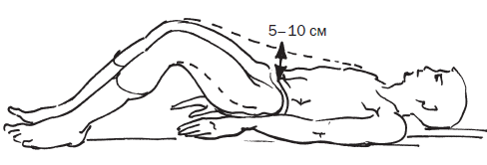
Рис. 60. Упражнение 3

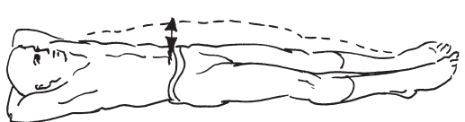
Рис. 61. Упражнение 4

5. Лежа на спине, ноги согнуты в коленях под углом 90°, руки за головой, мышцы тела напряжены. Отрывать плечевой пояс на 3–5 см от пола с коротким выдохом при каждом подъеме. Опуская плечи вниз, мышцы живота слегка расслаблять (рис. 62). Повторить несколько раз в импульсном ритме. Продолжительность до 30 с.

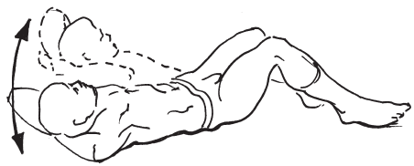
Рис. 62. Упражнение 5

6. Стать на колени, руками упереться в пол, руки и ноги на ширине плеч, спина чуть расслаблена и прогнута вниз. Вибрация всем телом за счет легкого сгибания рук в локтях и резкого их выпрямления. Ритм движений - по самочувствию, время выполнения - 1–2 мин (рис. 63 а, б). Закончив это упражнение, можно посидеть в позе кучера. Категорически запрещается резко вставать.

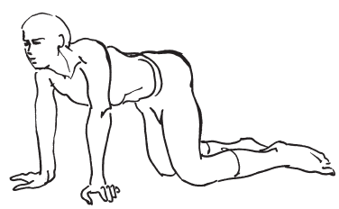
Рис. 63 а. Упражнение 6
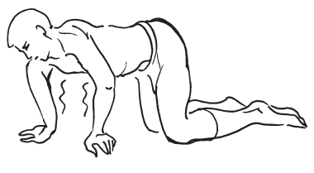
Рис. 63 б. Упражнение 6

Упражнения в положении стоя

1. Вибрация. Ноги на ширине плеч, руки вдоль тела (рис. 64 а). Сгибание (на 1–2 см) и разгибание в коленях, благодаря которому вибрирует все тело (рис 64 б). Пятки ни в коем случае не отрывать от пола. По мере освоения упражнения количество движений можно довести до 100–160 в мин. Чтобы было удобнее следить за прямой осанкой, выполняйте вибрацию перед зеркалом. Длительность выполнения упражнения 5 мин.

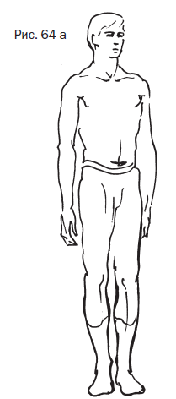
Рис. 64 а
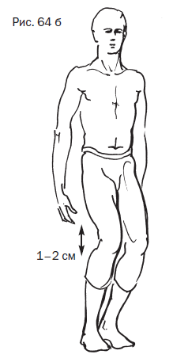
Рис. 64 б
Вибрация

2. Бег на месте. Темп нормальный. Бег плавный по типу иноходца, то есть правая рука и правая нога двигаются одновременно. Руки вверх-вниз вдоль туловища, как бы вдавливая колени, плечи слегка проворачиваются в горизонтальной плоскости - происходит эффект самомассажа позвоночника. Пальцы ног слегка отрываются от пола, пятки не касаются пола. Желательно во время опускания ноги колено выпрямлять, что приводит к эффекту «кенгуру» или «блохи», то есть бегу с минимальным усилием. Длительность бега постепенно довести до 5 мин, а затем и до 10 мин.
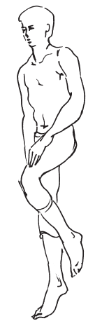

Рис. 65. Бег на месте

3. «Панель» - упор на руки лицом вниз. Руки прямые, ноги вытянуты (рис. 66 а). Импульсные движения за счет усилий рук - подъемы и опускания таза (на 3–5 см) в виде вибрации, напоминающие отжимания от пола (рис. 66 б). Выполнять до 30 с.

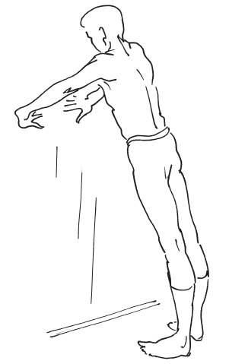
Рис. 66 а
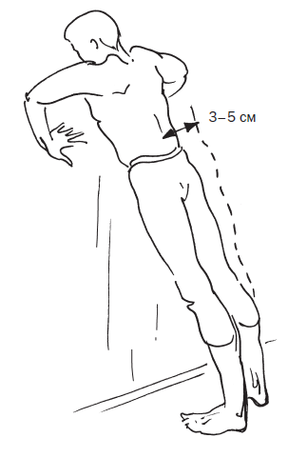
Рис. 66 б
Панель

4. «Панель сзади» то же, но лицом наружу. Движение напоминает подбрасывание тела вверх (рис. 67 а, б). Выполнять до 30 с.
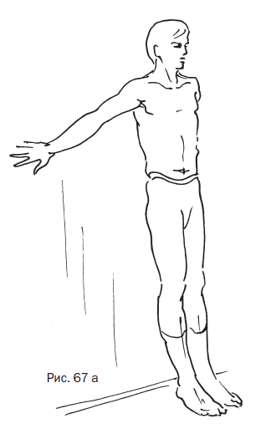

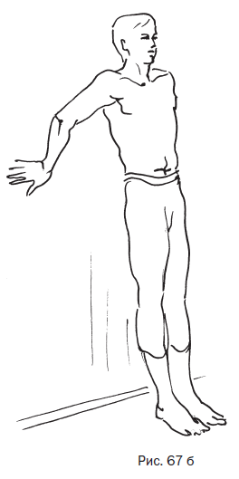

«Панель сзади»

5. «Пружинящий упор о стену». Стоя лицом к стене, ноги на ширине плеч, на носках, на расстоянии шага от стены. Пружинящий (в виде вибрации) упор о стену ладонями, не сгибая коленей (рис 68 а). Возможны различные варианты выполнения: например, сначала опора на всю ладонную поверхность, потом - на все пальцы, а дальше - на три пальца, на два пальца, можно и на кулак (рис 68 б).
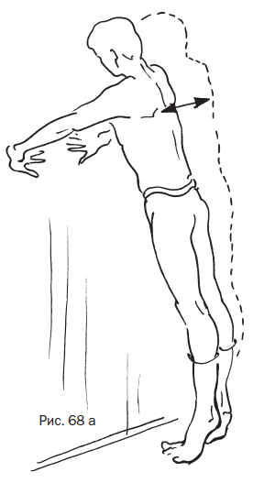

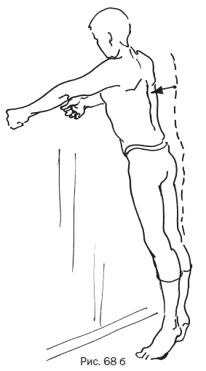

Пружинящий упор о стену

Между движениями, когда отстраняетесь от стены, можно делать хлопки руками: сначала резко хлопнуть один раз, затем два, три и так далее, до шести раз; в заключение сделать сто легких пружинящих движений с опорой на пальцы.
6. Подпрыгивание на стуле. Сидя на жесткой поверхности (скамье, стуле), спина прямая, ноги на полу на ширине плеч, руки расслабленно лежат на бедрах. За счет пружинящих движений ног и туловища и сокращений ягодичных мышц часто подпрыгивать на жесткой поверхности сиденья. Выполнять в течение 1 мин (рис. 69 а, б).

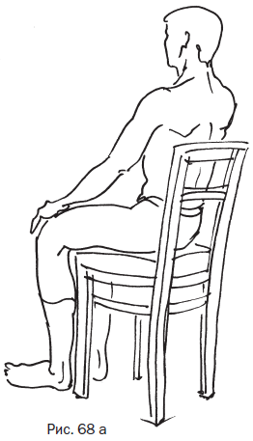
Рис. 68 а
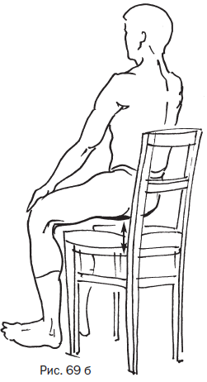
Рис. 69 б
Подпрыгивание на стуле

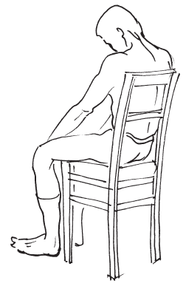
Рис. 70. Поза кучера

После каждого упражнения (в положении стоя, в упоре на руки и сидя) 1 мин отдыха в позе кучера (сесть на стул или на пол, полностью расслабиться, свесить на грудь голову и закрыть глаза) (рис. 70).
Арнольд Гринштат предлагает вибрацию («трясучку») - физиопроцедуры и бальнеотерапию «в одном флаконе» прямо на дому. Поэтому не стоит удивляться заявлению Гринштата о том, что тем, кто занимается по его программе, не понадобятся ни массаж, ни физиотерапия. С помощью вибрации автор новой системы пытается решить и еще одну глобальную проблему современной цивилизации - проблему гипокинезии (недостатка двигательной активности). По его подсчетам, за одно занятие именно за счет вибрации выполняется около 8000 движений, что составляет двухдневную норму физической нагрузки.
Поэтому автор настоятельно рекомендует ежедневно ходить в быстром темпе (или бегать трусцой) по 30 мин. с резкой постановкой стопы на грунт для усиления толчка и вибрации. Последние рекомендации допустимы лишь для людей с абсолютно здоровым позвоночником, которых, по-видимому, абсолютное меньшинство. Потому что удар стопы о грунт в результате противоударной волны (сотрясения) не только способствует очищению клеток от шлаков (метаболитов), но и вызывает микротравму межпозвоночных дисков, что может привести к обострению остеохондроза позвоночника (появление болей и т. д.).
Второе по значимости движение, которое включено в комплекс Гринштата, - бег на месте. Его можно отнести к упражнениям второй группы - со специальным эффектом, так как, помимо универсального общеоздоравливающего действия на весь организм, бег оказывает и специфическое тренирующее влияние на систему кровообращения, а также на факторы риска сердечно-сосудистых заболеваний (инфаркта, инсульта и т. п.) - холестерин крови, артериальное давление и массу тела.
Последняя группа упражнений комплекса Гринштата, как уже говорилось, предназначена для решения проблем с позвоночником. Ну а поскольку остеохондрозом позвоночника после 40 лет страдает каждый четвертый житель планеты, а после пятидесяти - каждый второй, предложенная методика становится особенно актуальной. Вот, например, такое упражнение: вибрация всего тела стоя на четвереньках за счет сгибания и разгибания рук в локтевых суставах, спина прогнута (провисает) вниз и расслаблена (рис. 63 а, б). «Тряска» в этом положении позволяет расслабить позвоночник, растянуть сблизившиеся тела позвонков и поставить их в правильное положение лучше и, главное, намного безопаснее, чем это делают мануальные терапевты.
А после того, как позвоночник растянут, нужно закрепить его в таком положении, для чего выполняются следующие два упражнения: подъем прямых ног по очереди в положении лежа на животе и подъем плечевого пояса из положения лежа на спине с согнутыми в коленях ногами. Первое упражнение укрепляет длинные мышцы спины, поддерживающие позвоночник, второе - мышцы брюшного пресса, которые играют в процессе профилактики остеохондроза не менее важную роль. Дело в том, что, когда мышцы живота находятся в определенном тонусе (напряжении), они как бы сдавливают брюшную полость и создают в ней определенное давление, «воздушную подушку», которая поддерживает позвоночный столб и не дает оседать позвонкам. В результате тяжелой гиподинамии, которая преследует современных людей, мышцы спины и брюшного пресса слабеют и перестают выполнять свою важнейшую функцию, назначенную ей природой. Позвонки под действием силы тяжести и осевых нагрузок во время ходьбы, стояния и особенно сидения и наклонов как бы «садятся» друг на друга, сдавливая спинномозговые корешки и проходящие в них нервные и сосудистые стволы, что и приводит к развитию дискогенного радикулита и появлению болей. Поэтому главное в профилактике и лечении остеохондроза позвоночника - это планомерное укрепление мышц спины и живота, создание так называемого мышечного корсета, который у современного человека, как правило, отсутствует.
Итак, сначала расслабить и вправить - с помощью тряски, а затем закрепить позвонки, надежно зажать их сильным мышечным корсетом. Вот в чем состоит задача борьбы с остеохондрозом, и упражнения, предложенные Гринштатом, прекрасно решают ее.
В общем и целом система ПФР А. Гринштата является вполне самостоятельным средством оздоровительной тренировки, и выполнение ее комплекса в полном объеме - 3 раза в неделю по 45 мин. - практически уже не оставляет места для занятий другими видами оздоровления. И вряд ли она может быть полностью задействована при систематических занятиях оздоровительной ходьбой, которая требует достаточно серьезных физических усилий и энерготрат. Поэтому реально я бы посоветовал выбрать для себя из этого комплекса пару упражнений с вибрацией - что мы уже и сделали в начале этой главы (горизонтальная - стоя на четвереньках и вертикальная - «трясучка») и несколько локальных упражнений - два-три, не больше - для укрепления мышц брюшного пресса и спины для борьбы с остеохондрозом позвоночника. Необходимо также учесть, что занятия в полном объеме по системе ПФР лучше все-таки проводить под руководством опытного методиста, например самого автора этой методики. Потому что положительные результаты, полученные Гринштатом, не всегда достигаются его последователями.

Благотворное влияние вибрации на организм

Методика комплекса упражнений ПФР А. Гринштата настолько своеобразна, что требует некоторого разъяснения.
Все упражнения комплекса можно разделить на три группы: упражнения общего воздействия, оказывающие влияние на весь организм; упражнения, которые, помимо общего эффекта, обладают специальным воздействием на сердечно-сосудистую систему, и локальные упражнения, направленные на профилактику и лечение остеохондроза позвоночника. Все упражнения так или иначе связаны с вибрацией, которая в различных модификациях используется в других оздоровительных методиках: в системах оздоровления японского врача К. Ниши, академика А.А. Микулина.

Вибрацию всего тела, стенок кровеносных сосудов и внутренних органов вызывает также медленный бег и быстрая ходьба. Академик Микулин особо подчеркивал значение вибрации во время ходьбы и бега, которая возникает при ударе стопы о грунт. В результате этого возникает противоудар по направлению к сердцу и гидродинамический эффект, который «прокачивает» венозную кровь через клапаны и вызывает вибрацию стенок кровеносных сосудов, что приводит к активному выталкиванию метаболита (ядовитых продуктов обмена веществ - мочевины и молочной кислоты) из клетки в лимфу и с током крови в почки.
Роль вибрации в деле оздоровления организма настолько велика, что инженеры придумали даже специальный вибростенд, но в практике физкультурного движения он не прижился. Очевидно, потому что вибрация должна быть не пассивной, а активной, за счет сокращений собственных мышечных групп. Оздоровительный эффект вибрации объясняется прежде всего нормализацией обмена веществ на клеточном уровне. В результате тотальной гиподинамии, типичной для современного общества, и отсутствия активных мышечных сокращений клетки организма не способны самостоятельно освобождаться от ядовитых продуктов обмена веществ, что неизбежно приводит к состоянию хронической интоксикации, самоотравления организма, которое становится пусковым толчком для развития цепочки патологического процесса от воспаления тканей до развития атеросклероза и раковых заболеваний. И это состояние является также основной причиной хорошо известного нашим современникам синдрома хронической усталости, который проявляется недомоганием, снижением физической и умственной работоспособности, головными болями, нарушением сна, повышенной раздражительностью и т. д.
В результате вибрации и активных мышечных сокращений накопившиеся в клетке метаболиты буквально выдавливаются в межтканевую жидкость, освобождаясь от ядов, и вновь получают возможность усваивать необходимые для нормальной жизнедеятельности организма питательные вещества и кислород, восстанавливая, таким образом, нормальный обмен веществ. Вибрация способствует также более активному движению межклеточной жидкости и лимфы и выведению метаболитов в кровь и затем в почки, которые и выделяют все эти ядовитые вещества.
Велико влияние вибрации и на стенки кровеносных сосудов, в результате чего повышается их эластичность и удаляются холестериновые бляшки, сосуды очищаются от холестерина, укрепляются их стенки.
В результате вибрации внутренних органов брюшной полости улучшается функция желудочно-кишечного тракта и печени, усиливается перистальтика кишечника, что также приводит к очищению организма от токсичных завалов в кишках, которые возникают, опять-таки, в результате гиподинамии и атонии (вялость) кишечной стенки.
Известно и положительное влияние вибрации на функцию центральной нервной системы за счет усиленного кровоснабжения головного мозга и улучшения питания нервных клеток. Именно поэтому, наверное, значительно сглаживаются последствия перенесенного детского церебрального паралича.
Необходимо также отметить влияние вибрации на мельчайшие кровеносные сосуды - капилляры. Благодаря вибрации открываются капиллярные сфинктеры (затворы), которые регулируют поступление потока крови в капиллярную сеть (ее общая площадь у человека достигает 6000 м2), и это необычайно важно, ведь в результате гиподинамии с возрастом идет процесс прогрессивного закрытия и запустения капиллярного русла, из-за чего нарушается кровоснабжение органов и тканей, развивается их гипоксия (недостаточное снабжение кислородом), и состояние организма резко ухудшается.

Раскрытие капилляров

На роль капиллярного кровообращения в жизнедеятельности организма обратил особое внимание еще в 20-х годах прошлого века выдающийся российский врач и ученый А.С. Залманов. Для усиления микроциркуляции крови и раскрытия капилляров он предложил свою систему бальнео- и гидротерапии - лечение ваннами с горячей водой (до 42 градусов) и с добавлением в воду биологически активных веществ (разработанных им скипидарных составов и др.). Его рекомендации с успехом применяются и сегодня. Кстати, и весь мощный комплекс современной физиотерапии направлен именно на раскрытие капиллярной сети больного органа и усиление в нем микроциркуляции крови в результате глубокого прогревания тканей. С этой целью применяется и массаж. Ту же цель преследует и втирание различных лечебных мазей и гелей при артритах, артрозах и других заболеваниях суставов и позвоночника.

Глава седьмая Из опыта древних восточных целителей

А теперь перейдем к восточному физкультурному ассортименту. Это гимнастика йогов, весьма популярная в недалеком прошлом, система оздоровления японского врача Ниши, а также мало известная нашим современникам «Зарядка фараонов».

Йоговские позы

Перераспределение кровотока

Начнем с йоги, асаны которой я пробовал освоить в начале своих физкультурных занятий более 30 лет назад. Йоговские позы (асаны), выполняемые в статическом режиме (без перемещения звеньев тела в пространстве), могут использоваться для улучшения функции двигательного аппарата: увеличения гибкости и подвижности в суставах и позвоночнике и борьбы с остеохондрозом, артрозом и артритом, обычными спутниками (следствием) гиподинамии и старения. Но так же как и другие ациклические упражнения, они не оказывают положительного влияния на сердце и сосуды. А потому могут использоваться лишь как дополнение к аэробной тренировке. Лечебное действие асан объясняется в основном усилением кровотока в различных органах в зависимости от принимаемой позы. При этом происходит так называемая аутогемоперфузия - приток крови к органам в результате перераспределения кровотока. Так, например, в позе «лотос» (со скрещенными ногами) (рис. 71) или в положении «удобная поза» (сидя на пятках) в результате пережатия бедренных артерий кровь, которая должна была поступать в нижние конечности, устремляется к органам малого таза и позвоночнику, что благотворно влияет на матку, придатки и мочевой пузырь, а также на функцию спинно-мозговых корешков. При всех «перевернутых» позах (стоика на голове, «плуг») усиливается кровоток головного мозга и т. д.
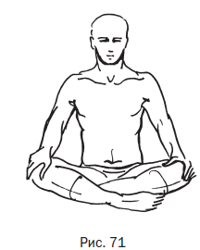

Поза лотоса

Таким образом, можно добиться усиления кровотока в любом органе, за исключением сердца.
По этому поводу известный индийский йог Рамачарака писал, что «европейцы сделали величайшее открытие века - изобрели медленный бег и быструю ходьбу. Асаны могут усилить кровоток в любом органе, но только не в сердце. Бег - это асана для сердца». После такого заявления видного авторитета индийские йоги в обязательном порядке стали включать в свои занятия циклические упражнения - плавание и бег. Необходимо учитывать также, что систему занятий, дающую положительные результаты в Индии, нельзя механически переносить в нашу среду с напряженным темпом жизни, дефицитом свободного времени и отсутствием опытного методиста. Система гимнастических упражнений йогов - «хатха-йога» требует выполнения асан рано утром на свежем воздухе (в парке, лесу, у моря), а после занятий обязательно полная релаксация (расслабление) в положении лежа хотя бы в течение 20 мин. Вряд ли все это выполнимо в наших европейских условиях. Поэтому йоговские позы для нас могут служить лишь небольшим дополнением к нашей, традиционно европейской оздоровительной системе - аэробной тренировке, а именно для улучшения гибкости, профилактики артроза и остеохондроза, улучшения функции суставов и позвоночника. С этой целью можно посоветовать, во-первых, два упражнения, о которых я уже писал в начале этой главы, - «удобную позу» и «Пашимонту»), а при наличии желания и свободного времени можно добавить еще два-три упражнения, чтобы все время, затраченное на йогу, не превышало 15–20 мин. Например, можно добавить следующие упражнения.

Поза «Плуг» («халь-асана»)

Исходное положение лежа на спине, руки вытянуты вдоль туловища ладонями вниз - глубокий вдох. Медленно поднять прямые ноги, опираясь ладонями о пол, опустить ноги за голову, стараясь коснуться ими пола, - выдох (рис. 72). Медленно вернуться в исходное положение - вдох. Упражнение повторить 2–3 раза. Это упражнение развивает гибкость позвоночника и улучшает в нем кровоток и функцию спинномозговых корешков, предупреждает развитие остеохондроза. Поза противопоказана при обострении радикулита и смещении позвонков (спондилолистез), а также при гипертонии и заболеваниях сердца.
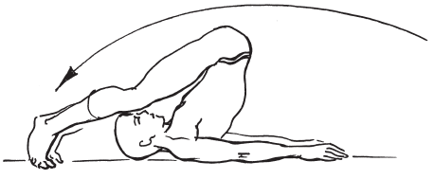

Рис. 72. Упражнение «Плуг»

Поза «Березка» - стойка на плечах

Лежа на спине, поднять прямые ноги вверх, опираясь на лопатки, ладонями упираясь в поясницу, облегчая, таким образом, удержание вертикальной «перевернутой» позы (рис. 75). Оставаться в этом положении от 30 с до 1 мин. В этой позе, так же как и при стойке на голове, улучшается кровоснабжение головного мозга и его функция. Поза противопоказана при заболевании сердца и сосудов (стенокардия, гипертония). Этими упражнениями я бы и ограничился.
Нужно учесть также, что в результате сильного растяжения мышечных волокон и нервных стволов во время асан резко увеличивается импульсация от мышечных рецепторов в ЦНС, что приводит к повышению возбудимости нервной системы. Поэтому у людей с повышенной возбудимостью выполнение асан, особенно неправильное, без промежуточных пауз с релаксацией, может привести к нарушению ночного сна.
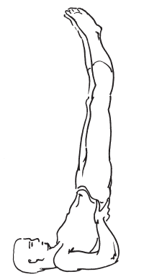

Рис. 75. Упражнение «Березка»

Поэтому асаны и рекомендуется выполнять рано утром, чтобы к вечеру возбуждение успело снизиться. С учетом всего сказанного, по-видимому, для нас, европейцев, занятия йогой могут иметь лишь весьма ограниченное применение. Мои занятия йоговскими асанами привели к совершенно неожиданным результатам, о чем несколько ниже.

Система Ниши

Японский врач К. Ниши разработал, как он считает, свою собственную систему оздоровления, с помощью которой он сумел капитально поправить свое здоровье и многих других пациентов, лечением которых он занимался. Однако мне кажется, что система эта не столь оригинальна, как представляется ее автору. Она впитала в себя все лучшее, что есть в учении о натуральной гигиене Г. Шелтона и восточной народной мудрости Индии, Китая и Тибета. Поэтому нет смысла приводить здесь ее всю целиком, а остановимся лишь на упражнениях, которые могут представлять для нас практический интерес. Характерно, что они направлены в основном на удаление «шлаков» (метаболитов) из организма и профилактику остеохондроза - это, опять же, различные варианты вибрации и движения для улучшения гибкости позвоночника.

Упражнение «„Трясучка“» на спине
Первое упражнение для капилляров («трясучка») опять-таки «трясучка», только не в положении стоя или на четвереньках, как у Гринштата, а в положении лежа на спине с поднятыми вверх ногами и руками за счет быстрого встряхивания кистями рук и стоп. Получается та же самая вибрация - улучшается функция капилляров конечностей, выводятся шлаки и т. д. и т. п.
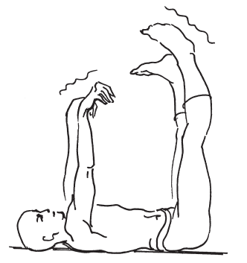

Рис. 74. Упражнение «„Трясучка“» на спине

Упражнение «Золотая рыбка»
Второе упражнение - «золотая рыбка». Подготовительная часть: в положении лежа на спине ноги вытянуть вперед, руки назад за голову, руки тянутся назад, ноги - вперед, скользя пятками по полу, растягивается позвоночник. Повторить 2–3 раза. Основная часть: руки согнуть в локтях, ладони сцепить в замок и положить их под шею. Спиной и бедрами плотно прижаться к полу, ноги соединить (пятки и носки вместе). В этом направлении выполнять быстрые колебательные движения тела (вибрацию) справа налево и обратно, наподобие плавающей рыбки (рис. 75). Вытянутый и прижатый к полу позвоночник должен лежать неподвижно, двигаются лишь стопы и голова в разные стороны, позвоночник при этом легко вибрирует. Упражнение выполняется в течение 1 мин. Упражнение эффективно для исправления осанки, устраняет напряжение мышц спины и освобождает спинномозговые нервы от сдавления, вследствие чего улучшается кровоснабжение позвоночника, уменьшается отечность тканей и болевой синдром, если он уже имеется. Короче говоря, «золотая рыбка» направлена на борьбу с остеохондрозом позвоночника, а «трясучка» - на очищение организма. То есть в принципе ничего нового, но различные варианты. Кроме того, у Ниши еще есть правило - жесткая постель, чтобы во время сна тела позвонков не проваливались, не смещались на мягком диване, что тоже полезно в разумных пределах, в чем я убедился на собственном опыте. Есть еще и многое другое в системе японского целителя, например учение о биоэнергетике, но это уже не по моей части и совсем другая тема.
Итак, еще одна «трясучка» и жесткая постель, «золотая рыбка» весьма сложна для выполнения и в результате скручивания позвоночника вдоль продольной оси может у некоторых усилить болевой синдром. Вот это, пожалуй, и все, что можно сказать о системе оздоровления Кацудзо Ниши.
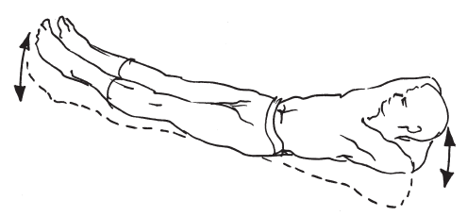

Рис. 75. Упражнение «Золотая рыбка»

Зарядка фараонов

И последнее из древневосточного «репертуара» - «тренинг фараонов».
Оригинальный комплекс физических упражнений, известный как «зарядка фараонов», дошел к нам сквозь века и нашел своих почитателей. Он был разработан египетским жрецом и врачевателем Гермесом специально для правителей Древнего Египта. Комплекс содержит комбинированные физические и дыхательные упражнения, удивительно обоснованные даже с точки зрения современной науки, и состоит из четырех этапов.

Этап 1. Бег на месте

Бег на месте с невысоким подъемом бедра, стопы отрываются от пола всего на 5–6 см (рис. 76). Бегать рекомендуется на резиновом коврике с шипами, который выполняет роль массажера стоп (бегать нужно босиком). В первые занятия длительность пробежки не должна превышать 3–5 мин, но к концу первого месяца она может быть постепенно увеличена до 10 мин, к концу второго месяца - до 15 мин, а спустя три месяца занятий - до 20 мин непрерывного бега на месте. Этот этап является как бы разминкой, подготовкой организма к более интенсивным физическим упражнениям, так как во время легкого бега прекрасно стимулируется кровообращение, дыхание и слегка повышается температура тела.
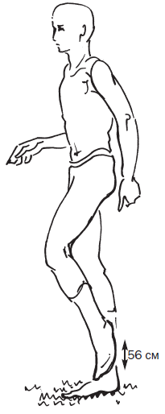

Рис. 76. Упражнение «Бег на месте»

Этап 2. Напряжение и расслабление мышц

Статическое напряжение всех мышц тела с максимальным усилием, которое сменяется быстрым глубоким расслаблением мышечных групп. Мышцы напрягаются и фиксируются в этом положении на 4 с, перемещения тела и его частей при этом не происходит. После этого следует период максимального расслабления мышц такой же продолжительности (4 с.). По такой методике выполняется несколько специальных упражнений по 4 раза каждое через интервалы в 4 с.

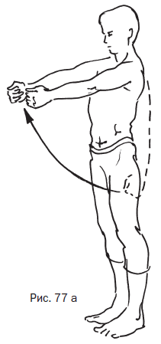
Рис. 77 а

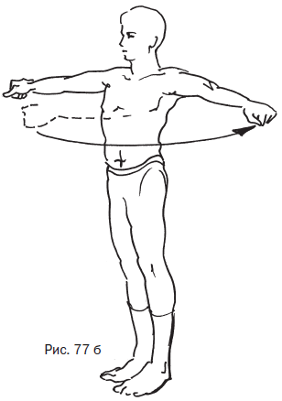
Рис. 77 б

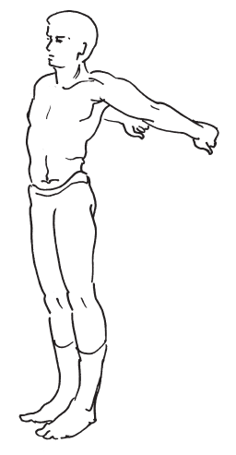
Рис. 77 в
Упражнение «Крест»

Упражнение «Крест»
Исходное положение - встаньте прямо, ноги на ширине плеч, руки вдоль туловища. Пальцы рук сожмите в кулаки (рис. 77 а), прямые руки поднимите и разведите на уровне плеч в стороны (рис. 77 6). Отведите руки за спину, при этом прогните тело назад (рис. 77 в). В таком положении напрягите все мышцы на 4 с, произведите резкий короткий вдох и задержите дыхание. Затем резко выдохните через рот, одновременно броском согните туловище так, чтобы кисти коснулись стоп (рис. 77 г), после чего взмахните руками крест-накрест (рис. 77 д) и вернитесь в исходное положение.

Упражнение «Дровосек»

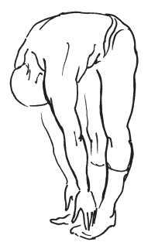
Рис. 77 г

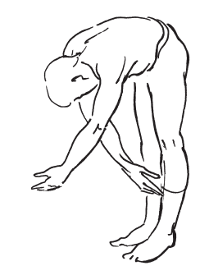
Рис. 77 д
Упражнение «Крест»

Исходное положение - ноги на ширине плеч, туловище наклонено вперед, кисти почти касаются пола, мышцы расслаблены, дыхание свободное (рис. 78 а). Сомкните пальцы рук в замок, быстро выпрямитесь, поднимите руки над головой и отведите их назад, как при взмахе топором, максимально прогнитесь назад и запрокиньте голову - резкий короткий вдох (рис. 78 б). В этом положении быстро напрягите мышцы всего тела и задержите дыхание на 4 с. Затем резко выдохните через рот, быстро вернитесь в исходное положение. Повторите упражнение 4 раза.
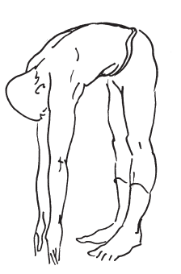
Рис. 78 а

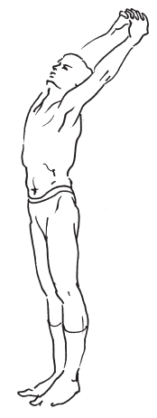
Рис. 78 б
Упражнение «Дровосек»

Этап 3. Равномерное распределение мышечного тонуса

Упражнения на равномерное расслабление мышечного тонуса выполняются плавно, без напряжения.

Упражнение «Крылья»
Исходное положение - встаньте прямо, ноги на ширине плеч, руки вытянуты прямо перед собой (рис. 79 а), Сомкнув вместе ладони, выдохните через нос.
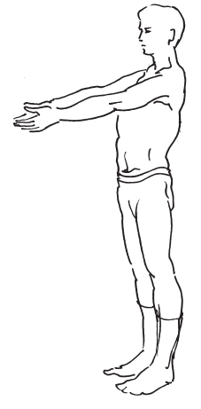
Рис. 79 а
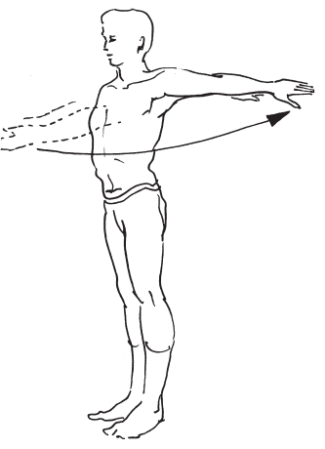
Рис. 79 б
Упражнение «Крылья»

Руки разверните в стороны на уровне плеч и отведите их назад за спину - задержка дыхания на 4 с (рис. 79 б). Плавно вернитесь в исходное положение - выдох через рот. Повторите упражнение 4 раза.

Упражнение «Ива»
Исходное положение - стоя, ноги на ширине плеч. Наклонитесь вперед и пальцами рук коснитесь стоп. Выпрямитесь и вытяните руки вперед на уровне груди - вдох и задержка дыхания на 4 с. Поднимите руки над головой и прогнитесь назад. Выдохните через рот за 4 с. и плавно вернитесь в исходное положение. Повторите упражнение 4 раза.

Этап 4. Гимнастика для кровеносных сосудов

Тренировка сосудов проводится с помощью контрастного душа. На первых процедурах разница между температурой холодной и горячей воды минимальна: холодная вода - около 22 °С, горячая - 40 °C. Вначале включают холодную воду, затем горячую и заканчивают холодной. Продолжительность каждого включения вначале всего по 30 с, затем постепенно увеличивается и к концу третьего месяца обливаний достигает 3 мин. Также постепенно возрастает и разница температур: холодной воды до 5–8 °C (максимально холодная водопроводная вода) и горячей - до 50–60 °C (сколько можно вытерпеть). Температура горячей и холодной воды изменяется примерно на 1 °C в неделю. Помимо тренировки сосудов, контрастный душ нормализует функцию центральной нервной системы и повышает гормональную активность и иммунитет. В дополнение ко всему - это прекрасная закаливающая процедура.
Зарядку фараонов можно рекомендовать в качестве ежедневной утренней физзарядки, она оказывает глубокое всестороннее положительное воздействие на организм. Однако нужно учесть, что ее название не случайно - она действительно предназначена, прежде всего, для здоровых молодых людей и может быть использована в целях совершенствования физической формы.
Людям старше 40 лет, особенно имеющим отклонения в деятельности сердечно-сосудистой системы (атеросклероз коронарных сосудов, повышенное артериальное давление), следует учесть, что упражнения второго этапа (предельные статические напряжения мышц) в этом случае нежелательны, так как они вызывают повышение давления и могут спровоцировать сердечный приступ. Поэтому людям среднего и пожилого возраста мы рекомендовали бы исключить этот этап и ограничиться бегом, дыхательными упражнениями и водными процедурами. С этой оговоркой гимнастика фараонов может принести ощутимую пользу людям зрелого возраста и пожилым.
Остается лишь поражаться и восхищаться глубиной познаний в физиологии и медицине наших далеких предков.

Глава восьмая Укрепление мышечного корсета позвоночника

И в заключение мой личный опыт использования ациклических упражнений в борьбе с остеохондрозом позвоночника или, проще говоря, моя борьба с остеохондрозом! Вначале приведу письмо одного из читателей.
«Мне 46 лет. Вот уже больше года меня беспокоят боли в области поясницы, которые отдают в правую ягодицу и бедро. Вначале мне поставили диагноз „дискогенный радикулит“ и назначили физиотерапию, но улучшения не наступило. Я не могу носить тяжести и заниматься физкультурой, так как это вызывает боли. А после того, как мне сделали рентген позвоночника, был обнаружен спондилолистез пятого поясничного позвонка. Объясните, пожалуйста, что это такое и можно ли с помощью физкультуры улучшить мое состояние? Михаил Л.».
Вот мой ответ Михаилу. Действительно, функциональное состояние позвоночника имеет огромное значение в жизни человека, так как он является основным остовом, который обеспечивает правильное положение тела и внутренних органов. Это уникальная по своим биомеханическим возможностям упруго-гибкая система, которая состоит из 32 сегментов-позвонков, соединенных своеобразными суставами, состояние которых и определяет функцию всего позвоночника - его здоровье или нездоровье. Он является не только основой опорно-двигательного аппарата человека, но и существенно влияет на ряд вегетативных функций. Так, например, при сдавлении чувствительных корешков грудного отдела позвоночника при остеохондрозе могут наблюдаться боли в области сердца, имитирующие острый приступ стенокардии. При остеохондрозе поясничного отдела возможны нарушения функции органов малого таза. Но что же означает диагноз «спондилолистез»? Впервые это непонятное слово я услышал 30 лет назад, в самом начале моей беговой «карьеры», после того как мне сделали рентгеновский снимок позвоночника. А началось все с неудачного падения на лыжах, после чего появились боли в пояснице и правом бедре. Особенно при наклонах и поворотах туловища. И в области поясницы я обнаружил у себя штыкообразный выступ, которого раньше не было. Так началось мое знакомство со спондилолистезом. Вначале бег был запрещен, но после консультации в Центральном институте травматологии и ортопедии (ЦИТО) выяснилось, что у меня, к счастью, стабильная форма спондилолистеза, болезнь не прогрессирует и бег не противопоказан. Так я и отбегал со своим «штыком» эти три десятилетия, постоянно изучая свои двигательные возможности и внося в них соответствующие коррективы. В результате чего мне пришлось полностью отказаться от йоговских асан и вообще всех упражнений на гибкость (наклоны и т. д.), несмотря на мои неоднократные попытки преодолеть боль. Так что об этой патологии, увы, я знаю не понаслышке, а на собственном горьком опыте.

Спондилолистез - соскальзывание позвонков

Суть же спондилолистеза заключается в соскальзывании тела позвонка кпереди в результате врожденного дефекта развития позвоночных дужек, фиксирующих позвонки, либо как осложнение остеохондроза, вследствие разрушения межпозвоночного диска, состоящего из хрящевой ткани. Остеохондроз как раз и заключается в патологических изменениях суставных дисков (хрящей), удерживающих тела позвонков в правильном положении и обеспечивающих нормальную подвижность позвоночника. Дело в том, что хрящевая ткань имеет очень бедную капиллярную сеть, и потому снабжение дисков кровью и кислородом крайне ограничено. С возрастом же кровоснабжение дисков еще больше нарушается в результате прогрессирующего запустевания капилляров, чему способствует и тотальная гиподинамия, характерная для современного общества. А это приводит к нарушению трофики (питания) ткани суставных хрящей, их дегенеративным изменениям - истончению и разрушению межпозвоночных дисков, обеспечивающих фиксацию тел позвонков и подвижность позвоночника. Вследствие больших осевых нагрузок на тела позвонков при отсутствии амортизирующей хрящевой прослойки позвонки сдавливаются, межсуставные щели уменьшаются, и это может привести к сдавлению спинномозговых нервов и «выталкиванию» - соскальзыванию кпереди одного или нескольких позвонков. Таким образом, спондилолистез - это одно из возможных осложнений остеохондроза позвоночника, чему может способствовать и его врожденная патология. Соскользнувший позвонок вызывает перегиб и сдавление сосудисто-нервного пучка - нервов и сосудов, проходящих в межпозвоночных щелях, что и приводит к появлению болевого синдрома, чувству онемения и «ползания мурашек», а сдавление двигательных корешков может привести к частичному параличу (парезу) нижних конечностей. Наибольшие нагрузки, связанные с вертикальным положением тела, приходятся на 4-5-й поясничные позвонки, поэтому они чаще и соскальзывают. Соскользнувший позвонок лишен фиксации - межпозвоночного диска - и потому является подвижным. При любых изменениях положения тела - наклонах, поворотах и т. д. - он смещается, сдавливая чувствительные нервные корешки и вызывая боль. Отсюда и вытекают основные принципы лечения спондилолистеза - всеми возможными способами ограничить подвижность соскользнувшего позвонка и перевести нестабильную форму спондилолистеза в стабильную, то есть фиксировать подвижный позвонок.
Наиболее радикальным методом в этом отношении является хирургическая операция с фиксацией поясничного отдела позвоночника костным трансплантатом из малоберцовой кости голени, который закрепляется в расщепленных надвое поперечных отростках позвонков. Этот метод применяется достаточно редко, только в случае сильных постоянных болей и опасности сдавления двигательных корешков с угрозой паралича нижних конечностей. В остальных случаях используется консервативное лечение, соответствующее стадии заболевания.

Анталгическая поза против острой боли в спине

В период обострения болей основное внимание уделяется поддержанию так называемой анталгической позы, то есть сохранению такого положения тела, при котором боль минимальна, что особенно важно во время ночного сна. Чаще всего это может быть положение на боку с полусогнутыми ногами, либо на спине с согнутыми в коленях ногами и валиком под коленными суставами, либо любая другая поза, которая подбирается эмпирическим путем (рис. 80). Имеет значение и постель, на которой мы спим. Твердая постель при спондилолистезе вряд ли показана, так как создает дополнительное давление на поясничный отдел позвоночника, вследствие более выраженного переднего изгиба (лордоза) за счет соскользнувшего позвонка. А прямое положение на спине с вытянутыми ногами на таком ложе увеличивает осевую нагрузку на межпозвоночные диски в 18 раз! Очевидно, что в этой ситуации позвоночник не только не получит такой необходимый для него отдых после рабочего дня, а еще более усугубит свое положение, и боли к утру вряд ли утихнут. Поэтому более оправдан средний вариант между гамаком с опасным провисанием позвоночника и досками с тонким матрасом.
В этот период абсолютно противопоказаны любые физические упражнения, массаж и физиопроцедуры. При наличии острых болей должны использоваться полный покой, обезболивающие и противовоспалительные средства, такие как диклофенак, ортофен, нимесил, парацетамол и др.
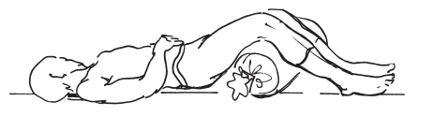

Рис. 80 Анталгическая поза при острой боли в спине

При соскальзывании позвонка боль возникает не только в результате сдавления нервных корешков, но и вследствие перенапряжения и судорожных спазмов мышц спины, пытающихся удержать позвонок в правильном положении. Поэтому помимо анальгетиков могут использоваться также и миорелаксанты - препараты, вызывающие мышечное расслабление: мидокалм, баклофен и др.

Ставим позвонок на место

После того, как процесс перешел в подострую стадию, можно приступать к занятиям лечебной физической культурой (ЛФК), основной целью которой является ограничение подвижности (стабилизация) патологического участка позвоночника путем укрепления мышечного «корсета» - мышц спины и брюшного пресса, удерживающих позвоночный столб в правильном положении. Но вначале нужно растянуть позвоночник и дать возможность соскользнувшему позвонку стать на свое место. Для этого используются упражнения на растяжение в положении лежа и стоя на четвереньках.
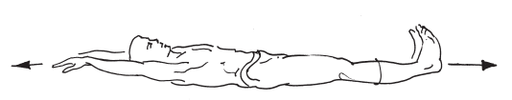

Рис. 81. Растяжение позвоночника в положении лежа

Растяжение позвоночника в положении лежа

Растягивание позвоночника лежа на полу на спине выполняется следующим образом: прямые ноги тянуть вперед, носки на себя, а руки за головой назад (растяжка) (рис. 81). Позу удержать 5-10 с., повторить 3 раза.

Трясучка Гринштата

Вправлению подвывихов позвонков способствует также и ходьба на четвереньках и «трясучка» Гринштата: стоя на четвереньках на коленях, расслабить спину и трястись за счет быстрого и резкого сгибания-разгибания рук в локтевых суставах 30–60 с (рис 82 а, б). Эти упражнения нужно повторять несколько раз в течение дня.

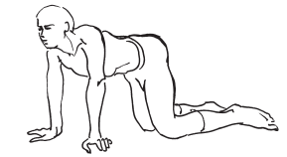
Рис. 82 а
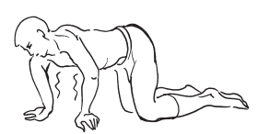
Рис. 82 б
Трясучка Гринштата

Поза младенца

К этим же упражнениям относится и осторожное сгибание ног в коленях лежа на спине, колени обхватить руками, стараясь приблизить к груди (рис. 83). Положение сохранять 3–5 с, повторить несколько раз.
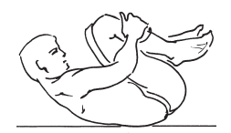

Рис. 83. Упражнение «Поза младенца»

Упражнение «Бочка»

Более сложный вариант - упражнение «Бочка». В положении лежа на спине, колени обхвачены руками, сделать несколько качательных движений вперед-назад, как бы проглаживая позвоночник.
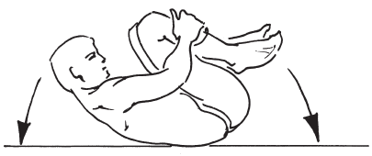

Рис. 84. Упражнение «Бочка»

Осторожнее с мануальной терапией!

Эти упражнения могут способствовать постепенному мягкому и плавному вправлению соскользнувшего позвонка. В отношении же мануальной терапии следует быть крайне осторожным, так как при попытке одномоментно сразу поставить позвонок на свое место резкое изменение положения тел позвонков может привести к перегибу сосудисто-нервного пучка со всеми вытекающими последствиями, вплоть до паралича нижних конечностей. Также следует избегать и жестких приемов массажа - резкое надавливание костяшками пальцев и т. д., которые могут привести к аналогичным последствиям. Легкий же массаж с разминанием и глубоким проглаживанием напряженных мышц спины в подострой стадии заболевания может быть полезен, так как позволяет расслабить мышцы, снять мышечные «зажимы», усиливающие болевой синдром.
После того как обострение закончилось и процесс вернулся в хроническую стадию, можно приступать к укреплению мышечного «корсета», то есть к упражнениям для мышц спины и живота. Основной особенностью лечебной физкультуры при спондилолистезе является выполнение упражнений в статическом режиме, без перемещения тела в пространстве, за счет удержания определенной позы, что сближает их с йоговскими асанами. Большинство же динамических упражнений - наклоны, вращения туловища, подъем и опускание прямых ног за голову, лежа на спине, - противопоказаны, так как они могут привести к движению нестабильного позвонка и появлению болей.
Приведем примерный комплекс упражнений для укрепления мышц спины и живота.

Комплекс упражнений для укрепления мышц живота

1. Напрячь мышцы живота так, чтобы они стали твердыми, удержать 3 с. Повторить 5-10 раз.
2. Брюшное дыхание. Вдох животом - живот надуть, выдох - живот втянуть. Для контроля положить ладонь на живот, 3–4 раза. Повторить серию несколько раз.
3. Лежа на спине, ноги согнуть в коленях, руки на груди (или вдоль туловища - облегченный вариант), голову и плечи поднять как можно выше, позу удержать 3–5 с (рис. 85 а, б). Повторить 3–5 раз. То же самое выполнить с прямыми ногами.

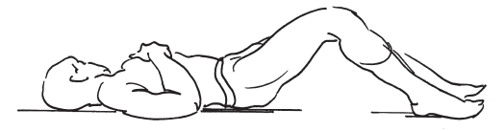
Рис. 85 а

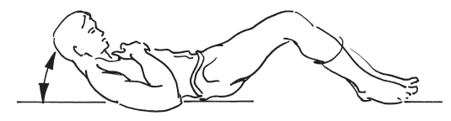
Рис. 85 б
Упражнение для мышц живота

Комплекс упражнений для укрепления мышц спины

1. Стоя на четвереньках, медленно поднять и опустить по возможности прямую ногу 5-10 раз. То же самое проделать второй ногой (рис. 86).
2. Лежа на животе, голова приподнята, руки вытянуты вперед. Медленное поднимание и опускание правой ноги, затем левой (рис. 87).
3. Лежа на животе, руки вдоль туловища, приподнять голову и грудь, позу удержать 3 с (рис. 88). Повторить 3 раза.
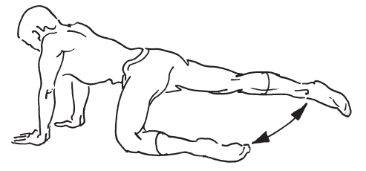

Рис. 86
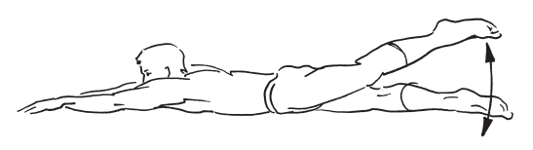

Рис. 87 Упражнение 2. Укрепление мышц спины

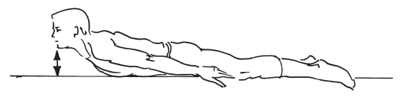
Рис. 88.
Упражнение 3. Укрепление мышц спины

Упражнения для вправления подвывихов позвонков

1. Ходьба на четвереньках. В результате горизонтального положения тела позвонки поясничного отдела позвоночника в силу тяжести провисают, а при поступательном движении вперед межсуставные щели расширяются, что способствует самопроизвольному вправлению тел позвонков в случае подвывиха. Очень эффективное упражнение для снятия болевого синдрома.

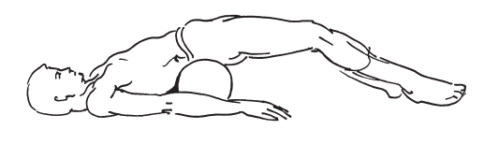
Рис. 89 Упражнение 2 для вправления подвывихов позвонков
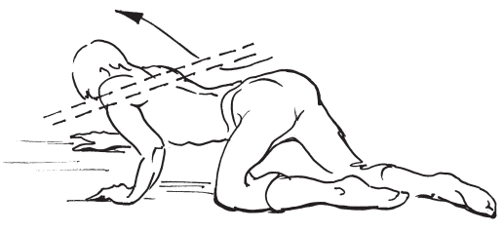

Рис. 90 Упражнение 3 «Кошечка» для вправления подвывихов позвонков

2. Лежа на полу на спине под поясницу подложить футбольный мяч, руками упереться в пол и поясницей вращать мяч круговыми движениями вправо-влево (рис. 89).
3. Упражнение «Кошечка». Стоя на четвереньках на уровне подбородка мысленно протянуть невидимую планку и подлазить под нее, прогнув спину, - повторить 3–4 раза. Также способствует растяжению межсуставных щелей и вправлению тел позвонков (рис. 90).

Индивидуальный подбор упражнений

Принципиальное положение - строгая индивидуализация комплекса упражнений. Нужно подобрать такие упражнения, которые не вызывают боли. Если упражнение вызывает болевые ощущения, значит, оно для вас не подходит. Начинать нужно с одного упражнения, и если оно не провоцирует обострение болей, через 3–4 дня можно пробовать второе упражнение. И таким образом добавляя последовательно по одному упражнению, в течение нескольких недель подобрать свой индивидуальный комплекс упражнений, который подходит именно вам, а не кому-то другому.
Большое значение для профилактики обострений имеет и правильный двигательный режим в течение трудового дня, общий для всех больных остеохондрозом (ограничение ношения тяжестей, равномерное их распределение на обе руки, правильная осанка и др.). При выборе циклических упражнений, которые являются основой оздоровительной тренировки в любом возрасте, предпочтение следует отдать плаванию, езде на велосипеде или работе на велотренажере, которые не оказывают ударного воздействия на позвоночник. Большое значение на течение заболевания и качество жизни оказывает форма спондилолистеза - стабильная или нестабильная. В первом случае соскользнувший позвонок фиксирован и значительно реже вызывает болевой синдром. В случае же нестабильной формы с «плавающим» позвонком обострения бывают значительно чаще и тяжелее. В процессе старения происходит оссификация тел позвонков - в результате разрастания костных шипов они как бы срастаются, что ведет к стабилизации пораженного отдела позвоночника и прекращению болей. То есть возрастные изменения костной системы в этом случае парадоксальным образом оказывают благоприятное влияние на течение патологического процесса, естественным путем как бы заменяя оперативное вмешательство по стабилизации позвоночника (мои годы - мое богатство!). Поэтому у пациента 46 лет, как в нашем случае, со временем можно ожидать переход нестабильной формы спондилолистеза в стабильную и улучшение общего состояния. При наличии стабильной формы круг двигательной активности человека постепенно расширяется, и он уже почти не нуждается в ограничениях. Однако комплекс упражнений для укрепления мышечного «корсета» и упражнения на расслабление - растяжки - для поддержания нормальной функции позвоночника необходимо выполнять в течение длительного времени.
А теперь вернемся к моей борьбе со спондилолистезом.

Первый опыт Гальвани, или домашний физиокабинет

Проблемы с позвоночником заставляли искать универсальное средство от боли, и, помимо упражнений, я пробовал такие доступные средства физиотерапии, которые не требовали бы посещения поликлиники.
Я познакомился с прибором Леднева, витафоном и ипликаторами Кузнецова и Ляпко. Первым, конечно, был аппарат Леднева, целебное действие которого при остеохондрозе позвоночника подарил нам любимый доктор ФиС - В.Преображенский. Ветеран нашего клуба, наш первый марафонец Игорь М. загорелся идеей избавления от боли в спине своих родственников и смастерил прибор по приведенной схеме и начал добросовестно лечить всех страждущих. Да, острая боль при дискогенном радикулите нередко исчезала уже после одного-двух сеансов и я испытал его целебные силы. 20 лет назад в апреле мы отмечали день моего рождения клубным пробегом на 20 км. Погода была +6° с сильным северным ветром, а мы бежали в трусах и майках. На следующий день после моего юбилейного забега появились боли в пояснице. Игорь, как только узнал о моих проблемах, немедленно взялся за дело. И действительно, на следующий день после процедуры я почувствовал облегчение. Но несмотря на настойчивые просьбы повторить сеанс, я категорически отказался. Для того, чтобы «пройтись» по всем биологически активным точкам (БАТ) спины, требуется минимум 40 мин, и после этого для закрепления обезболивающего эффекта нужно спокойно полежать в тепле еще часа два. Во-вторых, процедура эта, прямо скажем, не для слабонервных. Конечно, можно потерпеть короткие удары электрического тока по самым болевым точкам, но лучше бы обойтись без этого. Но самое неудобное - для лечения требуется посторонняя достаточно квалифицированная помощь. И не везде есть такие Игори. Поэтому к этой методе я больше не обращался.
Следующее обострение длительнее и сильнее первого я заработал когда пришлось тащить на себе тяжеленную железную лестницу. И на время пришлось прекратить бег. Но даже и такой экстраординарной меры оказалось недостаточной и пришлось заняться самолечением, т.к. медицинская помощь в нашей поликлинике - это огромные очереди и нервотрепка. Перцовый пластырь и различные растирки эффекта не дали, и представился случай воспользоваться прибором домашней физиотерапии в виде аппарата «Коралл-2000», в котором сочетается эффект вибромассажа и инфракрасного излучения. Я подумал, что это совсем неплохо - вибрацию предлагал еще академик А. Микулин, а ультрафиолетовое и инфракрасное тепло для лечения воспалительных процессов применялось еще в начале прошлого века. Но завтра боли в пояснице и бедре усилились и терпеть больше не было сил и пришлось сделать укол ортофена (обезболивающее и противовоспалительное средство). Эффект был мгновенный, и уже на утро я забыл о своих страданиях. Но почему так плохо повлияла предыдущая процедура с прогреванием? Оказывается, любое лечебное воздействие, как утверждает медицина, должно пройти фазу обострения болезни, и только после этого наступает облегчение. И поэтому во время острого периода болезни (остеохондроза) любые физиопроцедуры категорически противопоказаны, т.к. в результате глубокого прогревания увеличивается отечность тканей и сдавление нервных корешков спинного мозга. В остром периоде не рекомендуется и парная баня. Я задуматься о моих проблемах с позвоночником. Необходимо не допускать последующие обострения болезниа не отчаянно бороться с уже развившимся осложнением. И все свои усилия я направил на профилактику обострений. Это были и специальные упражнения для укрепления мышц спины и брюшного пресса, и упражнения на гибкость, и пассивное тепло (всевозможные пояса из верблюжьей и собачьей шерсти и др.) и какие-то новые рекламные новинки. Упражнения быстро отпали - они вызывали боль, за исключением некоторых (брюшное дыхание и несколько других, которые не приводили к смещению тел позвонков). В период обострения болей все физические упражнения и физиопроцедуры противопоказаны. В период ремиссии из всего огромного комплекса упражнений, применяемых в лечебной физкультуре нужно постепенно апробировать и подобрать для себя те движения, которые не вызывают усиления болей. Комплекс ЛФК в профилактике и лечении остеохондроза должен быть строго индивидуален - только то, что не вызывает боль. Моих упражнений было недостаточно для борьбы с остеохондрозом и я купил витафон, действие которого так же, как и вибромассажера «Коралл-2000», основано на вибрации и усилении кровотока в тканях. Но в отличие от «Коралла», частота вибрации которого строго фиксирована, мембрана витафона колеблется с различной частотой в очень широком диапазоне, что сопровождается звуковым эффектом соответствующего тона - от баса до писка. А познакомился я с этим прибором, когда мне пришлось заниматься лечением перелома шейки бедра у моего близкого родственника. Витафон и был сконструирован именно для лечения переломов. И при его клиническом применении было установлено, что сроки срастания костных отломков (консолидация) действительно сокращаются в полтора-два раза в результате усиления кровотока и лимфотока в тканях. Этот замечательный эффект усиления микроциркуляции может с успехом использоваться и при других заболеваниях двигательного аппарата - остеопорозе (разряжение костной ткани), остеохондрозе, артритах и артрозе. И я решил попытать счастья и в этом направлении, тем более что микровибрация не сопровождается тепловым эффектом, и ее можно применять даже в остром периоде болезни. Для профилактики обострений остеохондроза нужно так же, как и по методике Леднева, отработать вибратором все болевые точки дважды в день в течение трех недель. Я с энтузиазмом взялся за дело, но вскоре мой пыл постепенно угас: нужно было проводить три сеанса для лечения перелома и два для себя лично, на что уходило больше двух часов. Поэтому мне удалось продержаться лишь одну неделю, и на этом пришлось личную профилактику прекратить. Тем более что в это время чувствовал я себя неплохо и надеялся, что и так все обойдется. Но не обошлось. Правда, главная моя проблема - поясничный отдел позвоночника действительно притих и затаился, но неожиданно стал давать знать о себе шейный отдел: как только прихватит ветерком, появляются скованность и ноющие боли в шее и лопатках, то слева, то справа. Я хотел было опять заняться витафоном, но как раз в это время у нас на кафедре физиологии демонстрировали новинку - ипликатор Ляпко. Вначале я отнесся к нему скептически, потому что уже познакомился с ипликатором Кузнецова с пластмассовыми игольчатыми пуговками. Его нужно было носить на теле длительное время, привязывая к телу или ложась на него. Это также было неудобно, и особого эффекта опять-таки я не получил. Но когда я начал изучать новый вариант иглотерапии, у меня вновь затеплилась надежда на палочку-выручалочку. Потому что, помимо чисто рефлекторного болевого воздействия кузнецовской «колючки», игольчатый коврик украинского изобретателя обладал еще и гальваническим эффектом, который мы демонстрируем нашим студентам на лабораторных занятиях по физиологии в первом опыте Гальвани. Опыт этот очень красивый и эффектный. Препарат задних лапок лягушки подвешивается на медном крючке за седалищный нерв, а лапки касаются медных пластин четырехугольной металлической рамки. В таком положении, когда и нерв, и лапки имеют контакт с медью, они неподвижны и полностью расслаблены (полусогнуты). Но если теперь наклонить рамку и набросить лапки на вертикальные цинковые пластины (горизонтальные пластины рамки медные), то они мгновенно сокращаются. На этом основании итальянский ученый Гальвани более 100 лет назад сделал вывод о наличии в спинном мозге лягушки электрического тока («животного электричества»). Однако известный физик Вольта опроверг это утверждение, заявив, что электрический ток (поток электронов) возникает не в спинном мозге, а в цепи разных металлов - медь-цинк, а лапки лягушки являются лишь проводником электричества. Таким образом, опыт Гальвани (опыт с металлом) был опровергнут, но в науке сохранилось понятие о гальваническом токе. Кстати, как истинный ученый, Гальвани не успокоился и проделал второй опыт (опыт без металла), в котором металл был исключен, но сокращение лапок наблюдалось при контакте нерва с мышцей, и, таким образом, все-таки доказал наличие в живых тканях электрического тока («животного электричества»). Это историческое открытие послужило основанием для развития электрофизиологических методов исследования (электрокардиографии, электроэнцефалографии - записи биотоков сердца, головного мозга и т. д.). Так вот, дело в том, что иглы ипликатора Ляпко сделаны из разных металлов - железа, меди, алюминия и серебра и при контакте с кожными покровами, которые в данном случае так же, как и лапки лягушки, выполняют роль проводника, между ними замыкается цепь и возникает поток электронов - гальванический ток. Этот гальванический эффект ипликатора и является главным лечебным фактором в результате улучшения микроциркуляции в пораженных тканях. Я подумал, что это весьма убедительный аргумент в пользу применения прибора. И в процессе освоения методики его использования у меня выработалась следующая тактика. Как только в шейной или поясничной области у меня появлялись чувство скованности, дискомфорта или болевые ощущения, применял ипликатор дважды в день - утром и вечером. Утром использовался возбуждающий вариант: в зависимости от локализации боли ипликатор накладывается либо на поясницу, либо на воротниковую зону (шея, надплечья и верхние углы лопаток) и сильно прижимается к телу ладонями обеих рук. И в таком положении удерживается от 30 до 60 с, в зависимости от вашего терпения и способности переносить боль. Меня лично с трудом хватало лишь на 30 с. Потому что, если на самые болевые точки надавить иглой (а их на коврике целых три сотни), то эти ощущения вполне можно сравнить с острой зубной болью. Естественно, что после такой процедуры от утренней сонливости не останется и следа, и вы уже готовы бежать куда угодно и выполнять любую работу. Это первый эффект ипликатора - быстрое и качественное пробуждение. Второе еще более важное последствие этой высоко гуманной процедуры - тот самый обезболивающий эффект, к которому мы стремимся. То есть боль как бы «вышибается» болью. Этот эффект также прекрасно объясним с точки зрения физиологии. Его еще в позапрошлом веке обнаружил наш выдающийся ученый И.М. Сеченов в своем классическом опыте на лягушке (бедные лягушки!), который так и называется - сеченовское торможение. Если на область головного мозга лягушки наложить кристаллик соли, то менее сильное раздражение лапки раствором соляной кислоты не вызывает отдергивание лапки. То есть более сильный раздражитель (соль) тормозит действие менее сильного. То же самое наблюдается, если одну лапку раздражать кислотой, а другую сильно зажать пинцетом - сгибательный рефлекс на действие кислоты тормозится. Точно так же сильное раздражение кожных рецепторов острыми иглами ипликатора тормозит болевые импульсы от сдавленных нервных корешков спинного мозга при обострении остеохондроза. Таким образом, вся процедура отнимает всего 30 с, повышает жизненный тонус и настроение и решает основную проблему борьбы с болью. У меня лично болевые ощущения обычно проходили сразу же после первой процедуры. При необходимости экзекуцию можно повторить еще несколько раз в течение дня. В более запущенных случаях при наличии стойкой боли можно использовать тормозной вариант. Вечером перед сном лежа в постели на спине ипликатор подкладывается под болевую зону и придавливается тяжестью тела. В области шеи для лучшего контакта с ипликатором лучше подложить плотный валик. Длительность процедуры от 20 до 40 мин. Вначале также возникает довольно сильное чувство боли, но в отличие от возбуждающего варианта оно быстро проходит и трансформируется в очень приятное чувство пульсирующего и успокаивающего тепла. Основной же источник боли тормозится и затухает. В результате этого двойного действия этот вариант обычно сопровождается и снотворным эффектом, то также благоприятно влияет на состояние организма. Такая процедура повторяется ежедневно до наступления стойкого обезболивающего эффекта - от 1 до 2 недель. После небольшого перерыва курс лечения можно повторить.
Итак, утром 30 с шоковой терапии и пробуждающий эффект, вечером - приятный кайф и крепкий сон. И все это совершенно бесплатно, не считая разовой покупки ипликатора по вполне доступной цене, без нервотрепки и потери драгоценного времени. К тому же «коврик» не портится и не имеет срока годности, как, например, шунгитовый противорадикулитный пояс стоимостью 2000 руб. («коврик» ровно в 10 раз дешевле). Так что им можно пользоваться неограниченное время. Все это настолько хорошо, что в это трудно поверить. Во всяком случае, для меня и многих моих знакомых это действительно так.
Приведу лишь один пример. Недавно мне позвонил мой однокашник Лев Исаев, в прошлом мастер спорта по метанию диска, с которым мы учились в одном классе, и пожаловался, что жизнь его полностью отравлена этим самым остеохондрозом позвоночника. Настолько, что во время ходьбы он вынужден останавливаться через каждые 50 м. Все самые современные методы лечения - витафон и магнитотерапия, пояса шунгитовый и «космодиск», ипликатор Кузнецова, всевозможные гели и мази, так называемая кинезотерапия в дорогих медицинских центрах (комплекс специальных упражнений, включая массаж и мануальную терапию) абсолютно никакого облегчения не принесли. Я дал моему другу несколько общих советов типа ходьбы на четвереньках, жесткой постели и выслал ипликатор Ляпко, впрочем, не надеясь особенно на успех, учитывая специфику движений дискобола (скручивание позвоночника и занятия со штангой) и очень «солидный» вес бывшего метателя (около 100 кг). И каково же было мое удивление, когда через неделю Лева позвонил мне и, буквально захлебываясь от восторга, сообщил, что всего после двух сеансов ипликации он «заново родился на свет» и чувствует себя лучше, чем четверть века назад. «Если дело так пойдет и дальше, - заявил он, - то я буду участвовать в соревнованиях ветеранов в метании диска». Конечно, я возрадовался вместе с ним, но от соревновательной деятельности мне удалось его отговорить, потому что резкие движения с максимальным усилием могут привести к надрыву фиброзного кольца межпозвоночного диска и привести к новым проблемам.
Применение ипликатора Ляпко в домашних условиях имеет преимущество также и перед иглорефлексотерапией, которая требует высококвалифицированного специалиста и огромной потери времени. Но даже профессионалу высокого класса не всегда удается тонкой иглой точно попасть в цель. И процедура эта (иглоукалывание) весьма болезненна и очень неприятна. А здесь сотни миниатюрных иголочек накрывают рефлексогенную зону площадью в 100 см2 (18 х 6 см). Здесь уже не требуется снайперская винтовка с оптическим прицелом, бьющая точно в цель. Промахнуться просто невозможно, так же как и при ведении залпового огня «град», который сразу накрывает несколько километров. И вместо боли - кайф! Помимо борьбы с остеохондрозом, артритом, артрозом и множеством других заболеваний, ипликатор очень удобен также для проведения оздоровительного точечного массажа БАТ по Уманской. Так, площадь ипликатора (18 х 6 см) сразу накрывает все три зоны БАТ грудины (нижнюю, среднюю и верхнюю). 30 раз резко нажал на пластину - и все три зоны БАТ проработаны. И такое воздействие намного эффективнее, чем давление на БАТ пальцем или даже кулаком.
Вот таков мой личный опыт использования физиотерапии в борьбе с остеохондрозом позвоночника. Надеюсь, он будет полезен и читателям.

Глава девятая

Врачебный контроль и самоконтроль

Занятия ускоренной ходьбой и медленным бегом требуют медицинского контроля и самоконтроля. При отсутствии серьезных заболеваний приступить к занятиям оздоровительной ходьбой можно без медосмотра, но при выраженных отклонениях в состоянии здоровья, особенно со стороны сердечно-сосудистой системы, обязательна консультация врача и запись ЭКГ. В дальнейшем больным и здоровым следует проходить медицинский осмотр два раза в год для контроля динамики изменений, которые происходят под влиянием оздоровительной тренировки.
Абсолютные медицинские противопоказания для занятий ускоренной ходьбой:
- врожденные «синие» пороки сердца;
- выраженная недостаточность кровообращения и дыхательная недостаточность II–III степени;
- коронарная недостаточность III степени (стенокардия покоя);
- высокое артериальное давление (200/110 мм), которое не удается снизить с помощью гипотензивных средств;
- злокачественная, быстро прогрессирующая гипертоническая болезнь с частыми кризами;
- стойкая мерцательная аритмия, устойчивая к действию лекарственных препаратов;
- тромбофлебит нижних конечностей.
Занятия противопоказаны также во время простудного заболевания или обострения хронической болезни до наступления периода ремиссии.
Для занятий бегом противопоказаны: перенесенный инфаркт и инсульт, хронические заболеваниях почек (пиелонефрит, почечнокаменная болезнь), желчнокаменная болезнь, тиреотоксикоз и некоторые другие.
Важным средством врачебного контроля является диагностика УФС путем проведения субмаксимальной велоэргометрической пробы (75 % МПК), определяющей верхний уровень переносимости физической нагрузки. При проведении этого теста нагрузка на велоэргометре увеличивается ступенчато (по 4 мин каждая ступень) до тех пор, пока ЧСС испытуемого не достигнет уровня, соответствующего 75 % МПК (см. табл. 13). Например, для здоровых мужчин среднего возраста - 300-600-900 кгм/мин.
Оценка УФС в этом случае может быть произведена по данным рис. 91. Динамика этих показателей объективно отражает изменения функционального сос-тояния организма и эффективность использования оздоровительных программ.
Вид  упражнений | Характер повреждений | Число случаев
Джоггинг (бег трусцой) | Легкие повреждения мышц и связок (в т.ч. тендовагиниты); повреждение ахил-лова сухожилия | 38% в год; из них ¹/з повреждение колен-ного сустава
Ходьба | Данные отсутствуют
Плавание | Наружные отиты,  растяжение мышц,  кариес, конъюнктивиты | Данные отсутствуют
Гимнастика (в т.ч. ритмическая) | Повреждения колен-ного и голеностоп-ного суставов, стоп | Данные отсутствуют
Езда на велосипеде | Переломы, ссадины | 13% в год; из них ²/з в результате падений
Теннис | Повреждения  головы, глаз,  нижних конечностей | 45% травм во вре|мя игры
Дополнительная ценная ин-формация при медицинском осмо-тре будет получена также при из-мерении артериального давления и записи ЭКГ в покое и после нагрузки.
Рис. 91. Характер и частота возможных осложнений при за-нятиях оздоровительной физичес-кой культурой (по Powel)

риемы самоконтроля

Грамотный Самоконтроль эффективно дозирует тренировочные нагрузки и позволяет оперативно и регулярно контролировать текущее функциональное состояние. Он определяет объективные показатели работы сердечно-сосудистой системы и оценивает субъективные ощущения. Величина ЧСС, полученная за первые 10 с после окончания нагрузки, характеризует ее интенсивность и не должна превышать средних возрастных значений и уровня трениро-ванности (табл. 9, 10, 11).

Замер пульса после нагрузки

Суммарным показателем величины нагрузки (объем плюс интенсивность) является величина ЧСС, измеренная через 10 и 60 мин после окончания занятия. Через 10 мин. пульс не должен превышать 96 уд./мин, а через 1 час должен быть на 10–12 уд./мин. (не более) выше дорабочей величины. Например, если пульс был 60 уд./мин, то в случае адекватности нагрузки через 1 час после финиша он должен быть не более 72 уд./мин. Если в течение нескольких часов после тренировки значения ЧСС значительно выше исходных, это свидетельствует о чрезмерности нагрузки, значит, ее необходимо уменьшить.
Объективные данные, отражающие суммарную величину тренировочного воздействия на организм (за недельный и месячный цикл занятий) и степень восстановления дают ежедневные замеры пульса утром после сна, в положении лежа. Если его колебания не превышают 2–4 уд./мин, значит хорошо переносимотся нагрузка и полностью восстановливается организм. Если разница больше этой величины, значит есть переутомление и нагрузку надо немедленно уменьшить.

Ортостатическая проба

Еще более информативна ортостатическая проба. Сосчитайте пульс, лежа в постели, затем медленно встаньте и через 1 мин. снова сосчитайте пульс в вертикальном положении за 10 с с последующим перерасчетом за 1 мин. (для этого полученную величину нужно умножить на 6). Если разница пульса в вертикальном и горизонтальном положении не превышает 10–12 уд./мин., значит, нагрузка вполне адекватна и организм отлично восстанавливается после тренировки. Если прирост пульса составляет 18–22 уд./мин, значит, состояние удовлетворительное. Если же эта цифра больше указанных величин, это явный признак переутомления, которое, помимо чрезмерного объема тренировки, может быть вызвано другими причинами (большие производственные и бытовые нагрузки, постоянное недосыпание, перенесенное заболевание и т. п.). Неудовлетворительные результаты ортостатической пробы обычно наблюдаются у людей, страдающих от гиподинамии и полностью детренированных, а также у начинающих физкультурников. С ростом тренированности постепенно снижается реакция сердечно-сосудистой системы на этот тест - так же как и ЧСС в состоянии покоя. Так, например, по наблюдениям автора, у начинающих любителей оздоровительного бега переход в вертикальное положение (после сна) вызывает увеличение ЧСС на 20–30 уд./мин, а у хорошо подготовленных - всего на 8-16 уд./мин.

Тест носового дыхания интенсивности нагрузки: если во время бега дыхание легко осуществляется через нос, вы в аэробном режиме тренировки. Если же воздуха не хватает и приходится переходить на смешанный носо-ротовой тип дыхания, значит, интенсивность бега соответствует смешанной аэробно-анаэробной зоне энергообеспечения, и скорость следует снизить.
Разговорный тест (talk speed): если во время бега вы можете легко поддерживать непринужденный разговор с партнером, значит, темп оптимальный. Если говорить трудно, надо снизить скорость.

Субъективная оценка состояния здоровья - крепкий сон, хорошее самочувствие, настроение, желание тренироваться и высокая работоспособность в течение дня говорят об адекватности тренировочных нагрузок. Плохой сон, вялость и сонливость в течение дня, нежелание тренироваться - признаки перегрузки. Если не отдохнуть несколько недель и не снизить нагрузки, могут появиться более серьезные симптомы перетренированности - боли в области сердца, нарушения ритма (экстрасистолия), повышение артериального давления и ЧСС. После исчезновения указанных симптомов занятия надо начинать с минимальных нагрузок, использовать реабилитационный режим тренировок. Для того чтобы избежать таких неприятностей, нужно правильно оценивать свои возможности и увеличивать тренировочные нагрузки постепенно.
Регулярное ведение дневника самоконтроля позволит выявить ранние признаки переутомления и вовремя внести соответствующие коррективы в тренировочный процесс.
В дневнике ежедневно отмечаются такие показатели, как качество сна, работоспособность (усталость или ее отсутствие в течение дня), желание тренироваться, самочувствие, настроение, а также возможные жалобы (боли, подскок давления и т. д.), длина пройденной дистанции и время ее прохождения.
Хороший сон, настроение и самочувствие в своем дневнике я отмечал квадратиком зеленого цвета, удовлетворительные показатели - синим, а явно плохие - черным.

Эпилог
Из 75 лет моей жизни 40 я посвятил проблемам здоровья - своего собственного и многих людей, которые пришли в наш клуб оздоровительной ходьбы и бега. Я начал свою оздоровительную жизнь с обычной ходьбы. Затем 35 лет бегал, не пропустив ни одной тренировки, иногда даже с высокой температурой (фанатиками мы были!). До этого я пять лет экспериментировал со штангой и гимнастикой йогов. Силовые упражнения бодибилдинга (атлетическая гимнастика и культуризм) загнали мое порочное сердечко (ревматический порок митрального клапана с аритмией-экстрасистолией - «подарок» Отечественной войны -) в тупик, от гимнастики отказался из-за врожденного дефекта позвоночника, который не позволял мне выполнять йоговские асаны и упражнения на гибкость.
Я имел возможность понять и оценить ходьбу и бег, и многое другое.
Что же дает нам аэробная тренировка? Мне аэробика дала очень много. Я полноценно прожил достаточно долгую жизнь. Благодаря аэробике я повидал много городов и общался со многими интересными людьми, и меня даже занесло в американскую Флориду. С помощью ходьбы и бега я капитально поправил свое здоровье - это качествено улучшило мою жизни
Физически активные до самого конца подвижны, а пассивные последние 10–15 лет прикованы к постели.
Известные наши долгожители бегали и ходили до самых последних дней - и Н.М. Амосов, и М.М. Котляров, и А.А. Микулин, который лежал в постели лишь последние три дня своей 90-летней жизни. В 57 лет у А. Микулина был обширный инфаркт, после которого он начал активно заниматься физической тренировкой. Я думаю, что аэробика - именно та ниточка, которая дает нам шанс не только прожить полноценной жизнью отпущенный нам срок, но и немного удлинить его. Что такое Аэробика? Аэробика - это ЕДИНАЯ СИСТЕМА ЦИКЛИЧЕСКИХ УПРАЖНЕНИЙ, влияние на организм которых принципиально (существенно) не отличается друг от друга. Есть свои особенности, так сказать, нюансы, но они не принципиальны в плане оздоровления. Все они обеспечивают повышение аэробных возможностей организма - способности усваивать жизненно необходимый кислород и отличаются лишь остротой и силой своего воздействия на сердечно-сосудистую систему и двигательный аппарат, суставы и позвоночник. И ходьба в этом отношении для нас, людей среднего и пожилого возраста, по эффективности ничуть не уступает бегу и превосходит его по безопасности осложнений сердечно-сосудистой системы и двигательного аппарата.
Для молодых и азартных «петухов» бег более заманчив и приятен, чем ходьба, больше эмоций. Но в плане оздоровления взрослых людей ходьба бегу не уступает. Это самый доступный, универсальный и безопасный вид аэробной тренировки, самый «мягкий» по своему воздействию на сердечно-сосудистую систему, почему и является самым первым средством реабилитации постинфарктных больных. Далее после ходьбы по остроте и интенсивности воздействия следует плавание, так как водная среда, вследствие относительной невесомости тела, в несколько раз снижает нагрузку на сердце, затем езда на велосипеде по ровной трассе также за счет системы рычагов и сил инерции движения тоже умеренно стимулирует систему кровообращения. Поэтому эти виды аэробики также рекомендованы на более ранних этапах реабилитации сердечно-сосудистых больных. Далее следуют лыжные прогулки по равнине, которые за счет скольжения по хорошей лыжне также облегчают продвижение вперед (но, конечно, не лыжные гонки по пересеченной местности!). Но самым острым воздействием обладает наш друг - бег. Есть еще и промежуточный, более мягкий вариант - бег, чередующийся с ходьбой, или ходьба, чередующаяся с бегом. Вот такое «аэробное меню». В зависимости от индивидуальных симпатий и физических возможностей подберите для себя подходящий вид аэробики. Но помните, что если вы последние 10–15 лет не занимались активно физкультурой, занятия всегда нужно начинать с ходьбы. Помните: жизнь - это дорога! И дорогу осилит идущий!

Литература
1. Амосов Н.М. Физическая активность и сердце /Н.М. Амосов, Я.А. Бендет. - Киев: Здоровье, 1984. 2. Виру А.А. Аэробные упражнения / А.А. Виру. - М.: Физкультура и спорт, 1988. 3. Волков В.М. Человек и бег /В.М. Волков, Е.Г. Мильнер. - М.: Физкультура и спорт, 1977. 4. Гилмор Г. Бег ради жизни /Г. Гилмор. - М.: Физкультура и спорт, 1970. 5. Купер К. Аэробика для хорошего самочувствия /К. Купер. - М.: Физкультура и спорт, 1987. 6. Микулин А.А. Активное долголетие /А.А. Микулин. - М.: Физкультура и спорт, 1986. 7. Мильнер Е.Г. Формула жизни /Е.Г. Мильнер. - М.: Физкультура и спорт, 1991. 8. Мильнер Е.Г. Формула бега /Е.Г. Мильнер. - М.: Физкультура и спорт, 1997. 9. Мильнер Е.Г. В поисках панацеи /Е.Г. Мильнер. - М.: Физкультура и спорт, 2004.

Приложения

Программа ходьбы (30–49 лет)

Неделя | Дистанция  (км) | Время  (мин, с) | Частота в неделю | Очки за  неделю
1 | 3,2 | 36.00 | 3 | 11,0
2 | 3,2 | 34.00 | 3 | 12,2
3 | 3,2 | 32.00 | 4 | 18,0
4 | 3,2 | 30.00 | 4 | 20,0
5 | 4,0 | 39.00 | 4 | 24,5
6 | 4,0 | 38.00 | 5 | 31,8
7 | 4,0 | 37.00 | 5 | 33,2
8 | 4,8 | 46.30 | 5 | 38,7
9 | 4,8 | 45.00 | 5 | 40,0
10 | 4,8 | 44.00 | 4 | 33,1

Программа бега (30–49 лет)

Неделя | Дистанция  (км) | Время  (мин, с) | Частота в неделю | Очки за  неделю
1 | 3,2 | 34 | 3 | 12.2
2 | 4,0 | 42 | 3 | 16,3
3 | 4,8 | 50 | 3 | 20,4
4 | 3,2 | 25 | 4 | 26,4
5 | 3,2 | 24 | 4 | 28,0
6 | 3,2 | 25 | 4 | 31,6
7 | 3,2 | 20 | 4 | 36,0
8 | 4,0 | 26 | 4 | 43,7
9 | 4,0 | 25 | 4 | 46,0
10 | 4,8 | 31 | 4 | 53,7
11 | 4,8 | 29 | 4 | 57,6
12 | 4,8 | 27 | 4 | 61,3

Программа езды на велосипеде (30–49 лет)

Неделя | Дистанция  (км) | Время  (мин, с) | Частота в неделю | Очки за  неделю
1 | 6,4 | 20.00 | 3 | 10,0
2 | 6,4 | 18.00 | 3 | 11,5
3 | 8,0 | 24.00 | 4 | 19,0
4 | 8,0 | 22.00 | 4 | 21,3
5 | 8,0 | 20.00 | 4 | 24,0
6 | 9,6 | 26.00 | 4 | 27,2
7 | 9,6 | 24.00 | 4 | 30,0
8 | 11,2 | 30.00 | 4 | 33,2
9 | 11,2 | 28.00 | 4 | 36,0
10 | 11,2 | 27.55 | 4 | 36,1

Программа ходьбы по лестнице (30–49 лет)

Неделя | Кол-во лестничных  маршей,  пройденных  в 1 мин | Время  (мин, с) | Частота в неделю | Очки за  неделю
1 | 5 | 7.30 | 3 | 0
2 | 5 | 7.30 | 3 | 0
3 | 5 | 10.00 | 3 | 0
4 | 5 | 10.00 | 3 | 0
5 | 5 | 12.00 | 3 | 0
6 | 5 | 12.00 | 3 | 0
7 | 6 | 6.30 | 4 | 6,0
8 | 6 | 7.30 | 4 | 7,0
9 | 6 | 8.30 | 5 | 10,0
10 | 7 | 9.00 | 4 | 12,0
11 | 7 | 10.30 | 4 | 14,0
12 | 7 | 10.30 | 5 | 17,5
13 | 8 | 11.00 | 5 | 25,0
14 | 8 | 13.00 | 5 | 29,5

Программа ходьбы (50 лет и старше)

Неделя | Дистанция  (км) | Время  (мин, с) | Частота в неделю | Очки за  неделю
1 | 1,6 | 20 | 4 | 4,0
2 | 2,4 | 30 | 4 | 8,0
3 | 3,2 | 40 | 4 | 12,0
4 | 3,2 | 38 | 4 | 13,3
5 | 3,2 | 36 | 4 | 14,7
6 | 3,2 | 34 | 4 | 16,2
7 | 4,0 | 42 | 4 | 21,7
8 | 4,0 | 40 | 4 | 23,5
9 | 4,0 | 38 | 4 | 25,5
10 | 4.8 | 47 | 4 | 30,0
11 | 4,8 | 46 | 4 | 31,0
12 | 4,8 | 45 | 4 | 32,0

Программа бега (50–59 лет)

Неделя | Дистанция  (км) | Время  (мин, с) | Частота в неделю | Очки за  неделю
1 | 1,6 | 18 | 5 | 5,3
2 | 3,2 | 36 | 4 | 14,7
3 | 4,8 | 54 | 3 | 18,0
4 | 4,8 | 52 | 4 | 25,6
5 | 3,2 | 26 | 4 | 24,9
6 | 3,2 | 24 | 4 | 28,0
7 | 3,2 | 22 | 4 | 31,6
8 | 3,2 | 20 | 4 | 36,0
9 | 4,0 | 27 | 4 | 41,6
10 | 4,0 | 25 | 4 | 46,0

Программа езды на велосипеде (50–59 лет)

Неделя | Дистанция  (км) | Время  (мин, с) | Частота в неделю | Очки за  неделю
1 | 4,8 | 20 | 3 | 3,6
2 | 4,8 | 18 | 3 | 4,5
3 | 6,4 | 26 | 4 | 9,4
4 | 6,4 | 24 | 4 | 10,0
5 | 8,0 | 32 | 4 | 12,8
6 | 8,0 | 32 | 4 | 15,4
7 | 8,0 | 24 | 4 | 19,0
8 | 9,6 | 30 | 4 | 22,8
9 | 9,6 | 26 | 4 | 27,2
10 | 11,2 | 32 | 4 | 30,8
11 | 11,2 | 30 | 4 | 33,2
12 | 11,2 | 28 | 4 | 36,0

Программа ходьбы по лестнице (50–59 лет)

Неделя | Кол-во лестничных  маршей,  пройденных  в 1 мин | Время  (мин, с) | Частота в неделю | Очки за  неделю
1 | 4 | 5.00 | 3 | 0
2 | 4 | 5.00 | 3 | 0
3 | 4 | 7.30 | 3 | 0
4 | 4 | 7.30 | 3 | 0
5 | 4 | 10.00 | 3 | 0
6 | 4 | 10.00 | 3 | 0
7 | 5 | 5.00 | 4 | 2,9
8 | 5 | 7.00 | 5 | 5,0
9 | 5 | 9.00 | 5 | 6,4
10 | 5 | 11.00 | 5 | 7,9
11 | 6 | 9.30 | 5 | 11,0
12 | 6 | 11.00 | 5 | 12,7
13 | 7 | 10.30 | 5 | 17,5
14 | 7 | 12.00 | 5 | 20,0

Комментарии взяты из моего предисловия к книге А. Гринштата «Двигайтесь правильно — и будете здоровы». — М.: ФиС, 2003.

